SVEUČILIŠTE JOSIPA JURJA STROSSMAYERA U OSIJEKU
STROJARSKI FAKULTET U SLAVONSKOM BROD

DIPLOMSKI RAD
Sveučilišnog diplomskog studija

Marinko Ošap
12128490

Slavonski Brod, 2015
SVEUČILIŠTE JOSIPA JURJA STROSSMAYERA U OSIJEKU
STROJARSKI FAKULTET U SLAVONSKOM BROD

DIPLOMSKI RAD
Sveučilišnog diplomskog studija

Marinko Ošap
12128490

Mentor diplomskog rada:
prof.dr.sc. Milan Kljajin

Slavonski Brod, 2015
I. AUTOR

Ime i prezime: Marinko Ošap
Mjesto i datum rođenja: Slavonski Brod, 30.08.1986.
Adresa: Gorjanci 53, Velika Kopanica

STROJARSKI FAKULTET U SLAVONSKOM BRODU

II. DIPLOMSKI RAD

Naslov: | Konstruiranje automata za uzdužno zavarivanje
Naslov na engleskom jeziku: | Developing of longitudinal welding machine
Ključne riječi: | Automat, uzdužno zavarivanje
Ključne riječi na engleskom jeziku: | Machine, longitudinal welding

Broj stranica: 50, slika: 45, tablica: 5, priloga: 2, bibliografskih izvora: 8

Ustanova i mjesto gdje je rad izrađen: STROJARSKI FAKULTET U SLAVONSKOM BRODU

Stečen akademski naslov: Magistar inženjer strojarstva

Mentor rada: prof. dr. sc. Milan Kljajin

Obranjeno na Strojarskom fakultetu u Slavonskom Brodu

dana ___________________

Oznaka i redni broj rada:______________

IZJAVA

Izjavljujem da sam diplomski rad izradio samostalno, koristeći se vlastitim znanjem, literaturom i dostupnim računalnim programima.
U radu mi je pomogao savjetima i uputama voditelj diplomskog rada prof. dr. sc. Milan Kljajin, te mu na tome iskreno zahvaljujem.
Isto tako zahvaljujem se i tvrtki Sigmat d.o.o. , Mati Sigurnjak dipl. ing. na prijedlogu teme, savjetima i prijedlozima, te se također zahvaljujem svim ispitanicima na sudjelovanju u anketi.
Zahvaljujem se i svojim roditeljima Marku i Miri koji su mi davali potporu da završim fakultet, te Božjoj pomoći.

Marinko Ošap
__________________

SAŽETAK

U ovom diplomskom radu je na prijedlog tvrtke Sigmat d.o.o., obrađena konstrukcijska razrada postojećeg automata za uzdužno zavarivanje, gdje je prikazana razrada rješenja automata od početka konstrukcijskog razvoja, izrađena je lista zahtjeva, analizirane su glavne i parcijalne funkcije automata, istraženi su najčešći problemi koji se pojavljuju kod automata za uzdužno zavarivanje, provedena su poboljšanja, prikazan je 3D model automata i provedeni su potrebni proračuni. Provedena je industrijska analiza dizajna automata za uzdužno zavarivanje.

ABSTRACT

In this paper on the proposal of the company Sigmat d.o.o., is elaborated construction of existing machine for longitudinal welding, elaboration of machine was presented from the beginning of design development, a list of demands was written, the main and partial function of machine were analyzed, the most common problems that occur with machines for longitudinal welding were explored and improvements have been carried out, a 3D model of machine is shown and necessary calculations were carried out. Analysis of industrial design of machine for longitudinal welding were conducted.
SADRŽAJ
PREGLED VELIČINA, OZNAKA I JEDNICA
1. UVOD 1
2. LISTA ZAHTJEVA 3
3. DEFINICIJA UKUPNE FUNKCIJE I PARCIJALNIH FUNKCIJA 5
3.1 Određivanje tipa funkcije 6
3.2 Određivanje proizvoda 8
3.3 Gruba funkcijska struktura 10
3.4 Detaljna funkcijska struktura 12
4. VRSTE AUTOMATA I PRIKAZ SASTAVNIH DIJELOVA 15
4.1 Mehanizam držača volfram elektrode 17
4.2 Pogon držača volfram elektrode 19
4.3 Mehanizam za stezanje materijala koji će se zavarivati 20
4.4 Konstrukcija automata 23
4.5 Upravljački dio 24
5. OPIS PROBLEMA 25
5.1 Metoda anketiranja 25
5.2 Vrste pitanja u anketnom upitniku 26
5.3 Provođenje ankete 28
6. 3D MODEL 31
6.1 Proračun 41
7. ANALIZA INDUSTRIJSKOG DIZAJNA 44
7.1 Lista kontrolnih pitanja 44
8. KONSTRUKCIJSKA DOKUMENTACIJA AUTOMATA 47
9. ZAKLJUČAK 48
10. LITERATURA 49
PRILOZI 50

PREGLED VELIČINA, OZNAKA I JEDNICA

L - duljina / mm
$m_{lima}$ - masa / kg
$ρ_{čel}$ - gustoća čelika / $ρ_{čel}=7850$kg/m³
$V_{lima}$ - volumen lima / mm³
$A_{pre}$ - površina presjeka lima / mm²
F - sila / N
g - ubrzanje sile teže / g = 9,81 m/s²

1. UVOD

Potreba za zavarivanjem raste s tehnološkim napretkom, stoga potreba za zavarivačima također raste, a školovanje i stjecanje iskustva za dobrog zavarivača može potrajati nekoliko godina. Cijeli proces obuke zavarivača je dugotrajan i skup, plaćanje iskusnih zavarivača da izvode jednostavne uzdužne zavare je neisplativo, stoga su razvijeni automati za zavarivanje. Svrha automata je automatizirati jednostavnije zavare s ciljem uštede, a i uklanjanje grešaka koje nastaju pri zamoru zavarivača, samim time se uklanja mogućnost ljudske greške pri zavarivanju, te se smanjuje stvaranje otpada. Na slici 1.1 je prikazan automat za uzdužno zavarivanje, ovo je postojeće rješenje tvrtke Sigmat d.o.o., a tvrtka ima u planu razvoj novog, odnosno poboljšanja postojeće verzije automata za uzdužno zavarivanja.
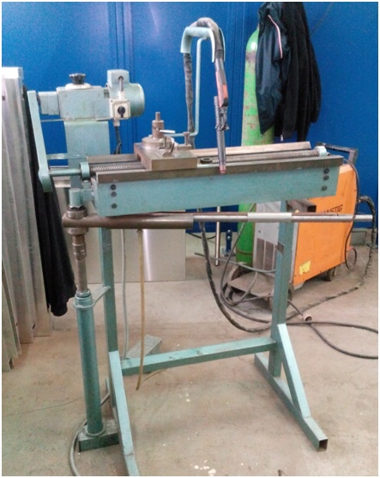
Slika 1.1 Automat za uzdužno zavarivanje
Na slici 1.2 je prikazan glavni dio automata, odnosno klizna staza s pogonom nosača držača volfram elektrode. Tvrtka Sigmat d.o.o. planira izradu novog automata za uzdužno zavarivanje na temelju postojećeg rješenja za vlastite potrebe, iz razloga što je postojeće rješenje ograničeno na kratke zavare do 750 mm, te zbog sve veće potrebe za zavarivanjem predmeta dužine do 1500 mm. Na prijedlog tvrtke Sigmat d.o.o. u ovom radu je obrađena razrada automata za uzdužno zavarivanje, istraženi su uobičajeni problemi koji se pojavljuju kod automata, te su izvedena poboljšanja s ciljem uklanjanja istih. Stoga je cilj rada razviti rješenje automata za uzdužno zavarivanje koje će moći izvoditi zavare do 1500 mm, s tim da se ne odstupa od postojećih rješenja pojedinih mehanizama iz razloga što su jednostavni, lako izvedivi i jeftini za izradu.
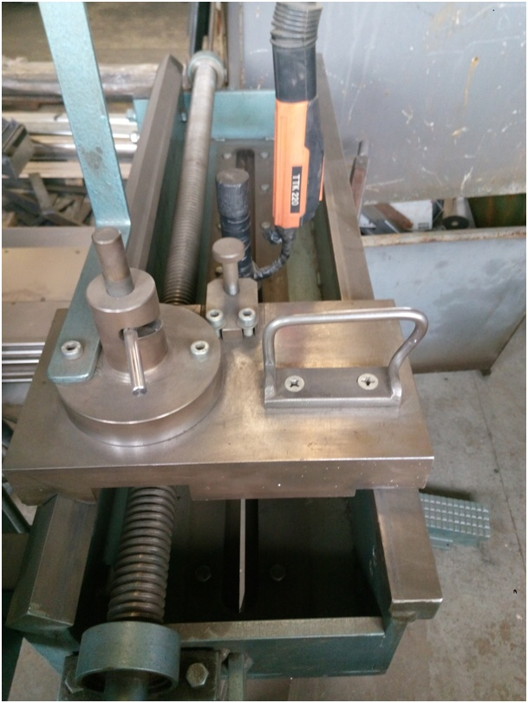
Slika 1.2 Klizna staza s pogonom nosača držača volfram elektrode

2. LISTA ZAHTJEVA

Prije početka konstruiranja nekog proizvoda prvo se generira "Lista zahtjeva i želja", lista sadržava zahtjeve koje proizvod mora ispuniti i želje koje mogu biti ispunjenje. Ovaj automat za uzdužno zavarivanja predviđa se za uparivanje sa uređajima koji koriste TIG, plazmu odnosno mikroplazmu kao način zavarivanja tj. nema dodatnog dodavanja materijala, stoga se koristiti za tanke limove. U tablici 2.1 prikazana je lista zahtjeva za razvoj automata za uzdužno zavarivanje koje bi novo rješenje trebalo zadovoljiti u odnosu na postojeće.
Tablica 2.1 Lista zahtjeva
Lista zahtjeva
Predmet: | Automat za uzdužno zavarivanje
Zahtjevi |  | Z ili Ž
GEOMETRIJA  - Duljina zavarivanja L=1500 mm  - Promjer zavarivanja 100 ÷ 800 mm  - Debljina lima 0,50 ÷ 1,00 mm |  | Z  Z  Z
KINEMATIKA  - Omogućiti podešavanje nosača držača  - Vertikalno  - Horizontalno  - Brzina kretanja 5 ÷ 500 cm/min:  - Stezanje lima za zavarivanje pneumatski |  | Z  Z  Z  Z
SILE  - Regulacija tlaka za stezanje  - Sila stezanja lima F_{s}=1000 N |  | Z  Z

Tablica 2.1 Lista zahtjeva (nastavak)
MATERIJAL  - Bakrene stezaljke  - Čelična konstrukcija | Z  Z
ENERGIJA  - Hlađenje stezaljki koje pridržavaju materijal  - Električno pokretanje stroja (servomotor)  - Pneumatsko pokretanje stezaljki | Ž  Z  Z
SIGURNOST  - Zaštita od rotirajućih dijelova  - Zaštita od električnog udara (uzemljenjem)  - Sigurnosna sklopka | Z  Z  Z
TEHNOLOGIJA IZRADE  - Jednostavna izrada  - Što niži trošak proizvodnje što niži  - Laka montaža | Z  Z  Z
EKSPLOATACIJA, RUKOVANJE I ODRŽAVANJE  - Zaštita od korozije  - Jednostavno rukovanje  - Lako održavanje  - Što manje potrošnih dijelova  - Kontrola stezaljki nogom | Z  Z  Z  Ž  Z
RECIKLIRANJE  - Omogućiti recikličnost materijala  - Smanjiti raznolikost materijala | Z  Ž
Legenda: Z - Zahtjev; Ž - Želja

3. DEFINICIJA UKUPNE FUNKCIJE I PARCIJALNIH FUNKCIJA

Funkcija proizvoda je opis bilo kojega tehničkog sustava s obzirom na njegove radne, procesne i fizičke značajke. U pravilu je popisana riječima ili rečenicama. Prilikom davanja naziva funkcija potrebno je izbjegavati velike i besmislene nazive. Naziv treba biti što sažetiji i općenitiji. Naglasak se daje na glagole ili pridjeve. Imenice ne popisuju funkciju, ali je djelomično određuju kao tehnički sustav, odnosno koristimo ih kao pomoć za razumijevanje neke zahtijevane funkcije (npr. mali pomaci, visoko naprezanje, upravljanje, vođenje, vijak pritegnuti itd.). Kod imenica u nazivu funkcije treba biti jako oprezan, iz razloga što one mogu smanjiti razinu apstrakcije, upućujući na rješenja koja ostvaruju željenu funkciju. [1]
Može se uočiti da glavna funkcija nekoga proizvoda, može biti dopunska, pomoćna ili povezna funkcija nekog drugog proizvoda. Dopunska, pomoćna i povezna funkcija parcijalne su funkcije proizvoda. Slika 3.1 prikazuje model ukupne funkcije proizvoda. [1]
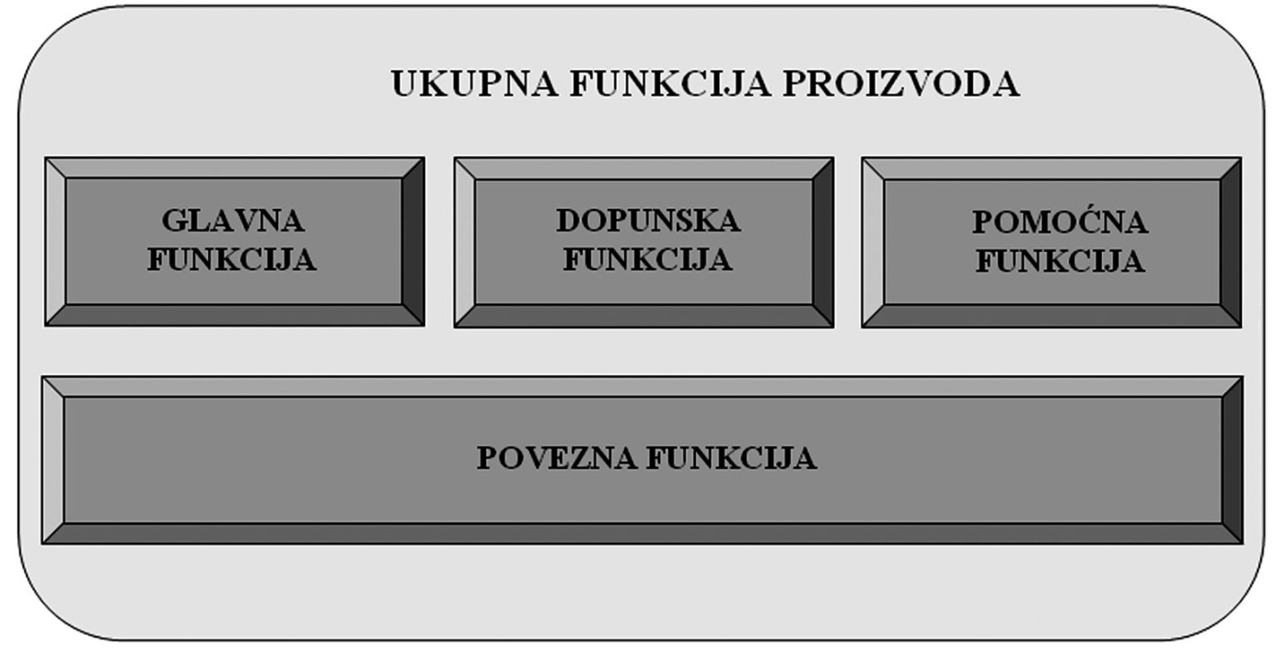
Slika 3.1 Prikaz modela ukupne funkcije proizvoda [1]
Funkcija je određena s ciljem ili upotrebom tehničkoga sustava. Funkcije su opisane upotrebom fizikalnih izraza kojima su u naravi fizikalni zakoni, ili po potrebi dopunjene geometrijskim ili topološkim odnosima. Fizikalni izrazi, geometrijski i topološki odnosi čine tako parametre kojima je funkcija jednoznačno određena. [1]

3.1 Određivanje tipa funkcije

Postupak određivanja funkcije za pojedini proizvod provodi se tako da se svaki zahtjev i svaka želja kupca prevede u određenu funkciju. Ukupna funkcija proizvoda može se podijeliti na glavnu, dopunsku, pomoćnu i poveznu funkciju. [1]
Glavna funkcija naročito je istaknuta funkcija proizvoda koja definira cilj razvojno konstrukcijskog procesa. To je najvažniji zahtjev korisnika. Iz ovoga razloga, zahtjev se uzima u obzir za potrebu definiranja cilja. Proizvod ne može biti bez glavne funkcije i može imati najviše jednu glavnu funkciju. U tablici 2.1 prikazani su proizvodi koji ispunjavaju svoje glavne funkcije. [1]
Tablica 3.1 Primjeri glavnih funkcija koje ispunjavanju određeni proizvod [1]
Proizvod |  | Glavna funkcija
1. | Ležaj | Vrtnja oko jedne osi
2. | Paket lamela rotora | Usmjeravanje magnetnog toka
3. | Kolektor | Održavati zakretno magnetno polje prema referentnome polju

Dopunska funkcija potporna je funkcija, zahtijevana korisnikovim dopunama. Važan je zahtjev za povećanje složenosti proizvoda kao i za definiranje novih funkcija unutar složene strukture proizvoda. Dopunska funkcija nije nužno potrebna za djelovanje glavne funkcije. Proizvod može ne imati ili imati jednu i više dopunskih funkcija. U tablici 3.2 prikazani su proizvodi sa svojim dopunskim funkcijama. [1]
Tablica 3.2 Primjeri dopunskih funkcija koje ispunjavanju određeni proizvodi [1]
Proizvod |  | Dopunska funkcija
1. | Ležaj | Brtvljenje
2. | Paket lamela rotora | Provođenje magnetnog toka
2. | Paket lamela rotora | Smanjivanje otpora magnetnom toku
3. | Kolektor | Provođenje električnog toka

Pomoćna funkcija određena je posebnošću radnoga principa i same izvedbe proizvoda. Proizvod može ne imati ili imati jednu i više pomoćnih funkcija. U tablici 3.3 prikazani su proizvodi sa svojim pomoćnim funkcijama. [1]
Tablica 3.3 Primjeri pomoćnih funkcija koje ispunjavanju određeni proizvodi [1]
Proizvod |  | Dopunska funkcija
1. | Ležaj | Stvaranje vibracija
2. | Paket lamela rotora | Oslobađanje topline
3. | Kolektor | Rotiranje

Povezna funkcija omogućuje oblikovnim modelima da budu međusobno povezani u smislu doprinosa ispunjenju potrebne funkcije. Fizička veza zasnovana je na mehaničkim i fizikalnim osnovama. Veza ne mora uvijek biti samo fizička, ona se može ostvariti i preko toka energije, materijala ili signala predočenih mehaničkim i fizikalnim osnovama. Na primjeru elektromotora, kod povezivanja rotora i statora između sebe, osim fizičke veze, prisutna je i energijska veza preko magnetnoga polja, opisanog magnetnim tokom, kao fizikalnom veličinom. Ovako definirana fizikalna veličina je jedan od parametara preko kojih je opisana povezna funkcija između ova dva elementa. Proizvod može imati jednu ili više poveznih funkcija. U tablici 3.4 prikazani su međusobno povezani proizvodi sa svojim povezanim funkcijama. [1]
Tablica 3.4 Primjeri glavnih funkcija koje ispunjavanju određeni proizvodi [1]
Proizvod |  | Dopunska funkcija
1. | Ležaj - vratilo | Prijenos okretnog momenta
2. | Paket lamela rotora - ovoji rotora | Prijenos magnetnog toka
3. | Kolektor - četkice | Provođenje električnog toka
4. | Zupčanik - vratilo | Prijenos okretnog momenta

3.2 Određivanje proizvoda

Svaki proizvod (artefakt) ima svoju svrhu i razlog postojanja, odnosno ima svoju funkciju. Unutar teorije tehničkih sustava, proizvodi predstavljaju artefakte. Artefakte čine postrojenje, oprema, strojevi, sklopovi i komponente, navedeni približno prema stupnju složenosti. [1]
Proizvodi su strukturirani u osam razina, poredanih od jednostavnih prema složenim: element, dio, sustav, podsklop, sklop, stroj, naprava i objekt. Na slici 3.2. su prikazane razine proizvoda. [1]
Slika 3.2 Prikaz razina proizvoda [1]
Element je vijak, opruga, matica, lamela statora, žica rotora, itd. Elementi čine osnovu oblikovne i funkcijske strukture složenijih proizvoda. Proizvod je toliko složeniji koliko se njegova glavna funkcija postupkom funkcijske dekompozicije može rastaviti na parcijalne funkcije koje su potrebne da bi se glavna funkcija proizvoda mogla ostvariti. Budući da oblikovna struktura proizlazi iz funkcijske strukture proizvoda, može se zaključiti što je funkcijska struktura složenija to je i oblikovna struktura proizvoda kompleksnija, jer sadrži veći broj elemenata potrebnih za njenu realizaciju. Veći broj elemenata podrazumijeva raznovrsne, a ne istovrsne elemente u oblikovnoj strukturi, kojima je cilj ostvarivanje glavne funkcije složenijeg proizvoda. [1]
Dio je proizvod čiju oblikovnu strukturu čine istovrsni elementi. Na primjer paket lamela rotora čini dio koji je sastavljen iz određenog broja međusobno spojenih lamela rotora. Funkcijska struktura dijela i elemenata koji ga čine, nije jednaka. [1]
Sustav je složeni proizvod čiju oblikovnu strukturu čine elementi i dijelovi. Na primjer sustav može biti stator, rotor, itd. [1]
Podsklop je složeni proizvod čiju oblikovnu strukturu čine elementi, dijelovi i sustavi. Na primjer u određenom kontekstu elektromotor može biti podsklop. [1]
Sklop je složeni proizvod čiju oblikovnu strukturu čine elementi, dijelovi, sustavi i podsklopovi. Na primjer reduktor može biti sklop. [1]
Stroj je složeni proizvod čiju oblikovnu strukturu čine elementi, dijelovi, sustavi, podsklopovi i sklopovi. Strojevi mogu biti: usisavač, traktor, automobil, itd. [1]
Naprava je složeni proizvod čiju oblikovnu strukturu čine elementi, dijelovi, sustavi, podsklopovi, sklopovi i strojevi. Na primjer naprava može biti nuklearni reaktor. [1]
Objekt je složeni proizvod čiju oblikovnu strukturu čine elementi, dijelovi, sustavi, podsklopovi, sklopovi, strojevi i naprave. Na primjer objekt je nuklearna elektrana. [1]

3.3 Gruba funkcijska struktura

Na slici 3.3 prikazana je gruba funkcijska struktura automata za uzdužno zavarivanje.
Glavna funkcija: Uzdužno zavarivanje
PF1: Prihvat držača volfram elektrode
PF2: Prijenos gibanja s elektromotora na nosač
PF3: Stezanje materijala koji će se zavarivati
PF4: Nošenje svih funkcionalnih mehanizama
PF5: Osiguranje sigurnosti
PF6: Rukovanje

GF: Prihvat držača volfram elektrode
PF1: Vertikalno podešavanje položaja držača volfram elektrode
PF2: Horizontalno podešavanje položaja držača volfram elektrode
PF3: Učvršćivanje držača volfram elektrode
PF4: Nošenje i učvršćivanje kabela držača volfram elektrode

GF: Prijenos gibanja s elektromotora na nosač
PF1: Prenošenje gibanja s elektromotora na vratilo
PF2: Prijenos gibanja s vratila na trapezno vreteno
PF3: Prijenos gibanja s trapeznog vretena na nosač
PF4: Prijenos gibanja s nosača na držač volfram elektrode

Slika 3.3 Gruba funkcijska struktura
GF: Stezanje materijala koji će se zavarivati
PF1: Podizanje bakrene stezaljke
PF2: Pozicioniranje materijala
PF3: Odvođenje topline

GF: Nošenje svih funkcionalnih mehanizama
PF1: Nošenje mehanizma za prihvat držača volfram elektrode
PF2: Nošenje elektromotora
PF3: Nošenje mehanizma za pogon nosača
PF4: Nošenje mehanizma za stezanje materijala

GF: Osiguranje sigurnosti
PF1: Osiguranje stabilnosti stroja
PF2: Zaštita od pokretnih dijelova
PF3: Zaštita od električnog udara

Slika 3.3 Gruba funkcijska struktura (nastavak)
U ovom poglavlju diplomskog rada je prikazana gruba funkcijska struktura, gruba funkcijska struktura je dobivena tako da se rješenja automata za uzdužno zavarivanje rastavilo na sastavne dijelove koji zadovoljavaju parcijalne funkcije, a kao cjelina ispunjavaju jednu glavnu funkciju, a to je uzdužno zavarivanje.

3.4 Detaljna funkcijska struktura

Na slici 3.4 prikazana je detaljna funkcijska struktura automata za uzdužno zavarivanje.
GF: Uzdužno zavarivanje
- GF: Prihvat držača volfram elektrode

- GF: Vertikalno podešavanje držača volfram elektrode
- POVF1: Kontakt s vijkom za vertikalno podešavanje
- POVF2: Kontakt s kliznom stazom
- GF: Horizontalno podešavanje držača volfram elektrode
- POVF1: Kontakt s vijkom za horizontalno podešavanje
- POVF2: Kontakt s kliznom stazom
- GF: Učvršćivanje držača volfram elektrode
- POVF1: Kontakt s prihvatom na nosaču
- POVF2: Kontakt s držačem za zavarivanje
- GF: Nošenje i učvršćivanje kabela držača volfram elektrode
- POVF1: Kontakt s prihvatom na nosaču
- POVF2: Kontakt s držačem za zavarivanje

- GF: Prijenos gibanja s elektromotora na nosač

- GF: Prenošenje gibanja s elektromotora na vratilo
- POVF1: Kontakt s elektromotorom
- POVF2: Kontakt s vratilom
- GF: Prijenos gibanja s vratila na trapezno vreteno
- POVF1: Kontakt s vratilom
- POVF2: Kontakt s trapeznim vretenom
- POVF3: Kontakt s ležajem

Slika 3.4 Detaljna funkcijska struktura

- GF: Prijenos gibanja s trapeznog vretena na nosač
- POVF1: Kontakt s trapeznim vretenom
- POVF2: Kontakt s nosačem
- POVF3: Kontakt s ležajem
- POVF4: Kontakt s kliznom stazom
- GF: Prijenos gibanja s nosača na držač volfram elektrode
- POVF1: Kontakt s nosačem
- POVF2: Kontakt s kliznom stazom
- POVF3: Kontakt s držačem za zavarivanje

- GF: Stezanje materijala koji će se zavarivati

- GF: Podizanje bakrene stezaljke
- POVF1: Kontakt s predmetom
- POVF2: Kontakt s konstrukcijom automata
- GF: Pozicioniranje materijala
- POVF1: Kontakt s bakrenom stezaljkom
- POVF2: Kontakt s bakrenim pločama
- GF: Odvođenje topline
- POVF1: Kontakt s bakrenom stezaljkom
- POVF2: Kontakt s bakrenim pločama
- POVF3: Kontakt s konstrukcijom automata
- GF: Nošenje mehanizma za stezanje materijala
- POVF1: Kontakt s predmetom
- POVF2: Kontakt s bakrenom stezaljkom
- POVF3: Kontakt s bakrenim pločama

- GF: Nošenje svih funkcionalnih mehanizama

- GF: Nošenje mehanizma za prihvat držača volfram elektrode
- POVF1: Kontakt s nosačem
- POVF2: Kontakt s konstrukcijom automata
Slika 3.4 Detaljna funkcijska struktura (nastavak)

- GF: Nošenje elektromotora
- POVF1: Kontakt s elektromotorom
- POVF2: Kontakt s vijkom
- POVF3: Kontakt s konstrukcijom automata
- POVF4: Kontakt s mehanizmom za pogon nosača
- GF: Nošenje mehanizma za pogon nosača
- POVF1: Kontakt s nosačem
- POVF2: Kontakt s konstrukcijom automata
- POVF3: Kontakt s elektromotorom
- GF: Nošenje mehanizma za stezanje materijala
- POVF1: Kontakt s predmetom
- POVF2: Kontakt s konstrukcijom automata
- POVF3: Kontakt s bakrenom stezaljkom

- GF: Osiguranje sigurnosti

- GF: Osiguranje stabilnosti stroja
- POVF1: Kontakt s temeljom
- GF: Zaštita od pokretnih dijelova
- POVF1: Kontakt s vijkom za horizontalno podešavanje
- POVF2: Kontakt s kliznom stazom
- GF: Zaštita od električnog udara
- POVF1: Kontakt s uzemljenjem

Slika 3.4 Detaljna funkcijska struktura (nastavak)

4. VRSTE AUTOMATA I PRIKAZ SASTAVNIH DIJELOVA

Na tržištu postoje razne vrste automata za uzdužno zavarivanje, razlikuju se od tvrtke do tvrtke u načinu izvedbe pojedinih sastavnih dijelova. No automati za uzdužno zavarivanje mogu se podijeliti prema više kriterija
- prema duljini zavara
- kratki (do 2 m)
- dugački (izvedbe do 12 m)
- prema promjeru predmeta
- mali promjer (do 1m)
- veliki promjer (preko 1m)
- prema namjeni
- unutarnje zavarivanje
- vanjsko zavarivanje
Na slikama 4.1 i 4.2 prikazani su izvedbe automata za uzdužno zavarivanje.
Slika 4.1 Automat za uzdužno zavarivanje [2]
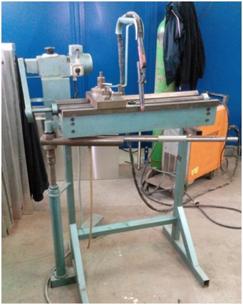
Slika 4.2 Automat za uzdužno zavarivanje tvrtke Sigmat d.o.o.

Svaki automat za uzdužno zavarivanje treba zadovoljiti određene zahtjeve i posjedovati određeni nivo funkcionalnosti, ovisno o zahtjevima i željama kupaca, svaki zahtjev odnosno funkcija automata za uzdužno zavarivanje se osigurava određenim mehanizmima tj. dijelovima stroja, stoga se svaki automat za uzdužno zavarivanje može podijeliti na sastavne dijelove.
Sastavni dijelovi:
- Mehanizam držača volfram elektrode
- Pogon držača volfram elektrode
- Mehanizam za stezanje materijala koji će se zavarivati
- Konstrukcija automata
- Upravljački dio

4.1 Mehanizam držača volfram elektrode
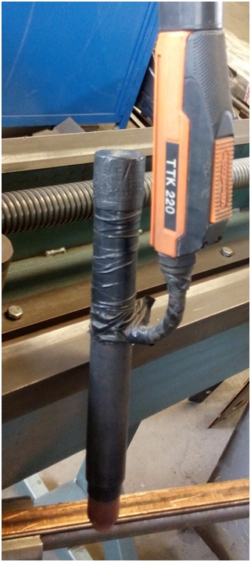
Automat za uzdužno zavarivanje ne dolazi sa uređajem za zavarivanje, jer bi to povećalo cijenu samog automata za uzdužno zavarivanje. Stoga se automati za uzdužno zavarivanje uparuju s uređajima za zavarivanje. Automat za uzdužno zavarivanje mora osigurati prihvat držača volfram elektrode te omogućiti podešavanje vertikalno i horizontalno jer nisu svi držači za zavarivanje isti. Tvrtke koje se bave proizvodnjom automata za uzdužno zavarivanje razvile su razne mehanizme za prihvat i podešavanja držača volfram elektrode. Na slici 4.3 prikazan je držač volfram elektrode za TIG zavarivanje, dok je na slici 4.4 i 4.5 prikazano postojeće rješenje mehanizma za prihvat tvrtke Sigmat d.o.o.

Slika 4.3 Držač volfram elektrode za TIG zavarivanje
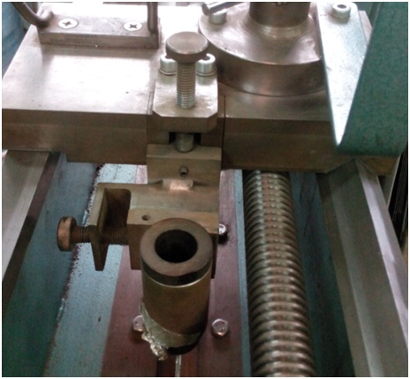
Slika 4.4 Mehanizam za prihvat i podešavanje držača volfram elektrode
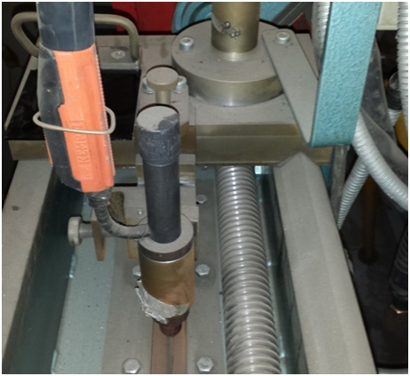
Slika 4.5 Držač volfram elektrode i mehanizam za prihvat držača

4.2 Pogon držača volfram elektrode

Držač volfram elektrode se mora kretati po liniji i zavarivati predviđeni lim, stoga mehanizam za pogon držača volfram elektrode to osigurava. Otkrićem električne energije i elektromotora, elektromotor vrlo brzo pronalazi svoje mjesto u industriji zbog svoje lake upravljivosti i mogućnosti lakog upravljanja. Tvrtka Sigmat d.o.o. na svom postojećem rješenju koristi se elektromotorom spojenim na izmjeničnu struju, koji je uparen s varijabilnim reduktorom za prilagođavanje brzine zavarivanja. Slika 4.6 i 4.7 prikazuje izgled izvedbe mehanizma za pogon držača, na slikama vidimo elektromotor, sklopku, varijabilni reduktor, remenski prijenos, te vreteno s kojeg se kretanje prenosi na nosač držača.
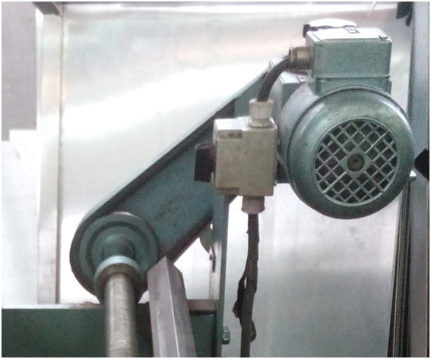
Slika 4.6 Izvedba pogona držača volfram elektrode (bočni pogled)

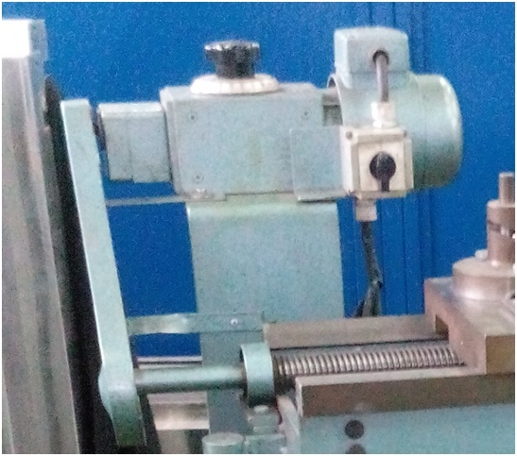
Slika 4.7 Izvedba pogona držača volfram elektrode

4.3 Mehanizam za stezanje materijala koji će se zavarivati

Stezanje materijala treba biti jednostavno i brzo, stoga najčešći način stezanja materijala je izveden pneumatski, znači postavimo materijal u željeni položaj, otvorimo ventil, pustimo zrak, stezaljka se podigne i stegne materijal. Kontaktne ploče tj. stezaljke koje stežu materijal su izrađene od bakra ili bakrene legure zbog toga da se osigura raznorodnost materijala da ne bi došlo do zavarivanja predmeta koji se zavaruje za konstrukciju i odvoda topline, bakar je dobar vodič topline pa odvodi toplinu koja nastaje u procesu zavarivanja. Na slici 4.8 je prikazana izvedba mehanizma za stezanje tvrtke Sigmat d.o.o., na slici 4.9 se vidi bakrena stezaljka koja se podiže i osigurava pričvršćenje materijala.

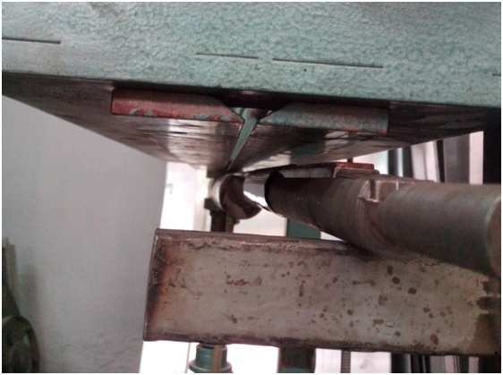
Slika 4.8 Izvedba mehanizma za stezanje materijala
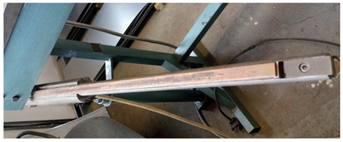
Slika 4.9 Bakrena stezaljka
Stezaljka se kontrolira pneumatski, stoga za rad automata uz aparat za zavarivanje potreban je i kompresor. Na slici 4.10 je prikazana izvedba dovoda stlačenog zraka do automata za zavarivanje.

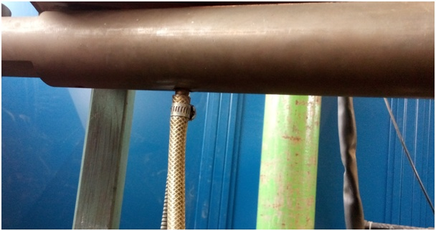
Slika 4.10 Izvedba spoja za dovod stlačenog zraka
Dovod zraka se kontrolira preko ventila, na slici 4.11 je prikazana izvedba kontrole dovoda stlačenog zraka. Ventil je ugrađen u papuču koja se kontrolira nogom iz razloga što ruke koristimo za pridržavanje materijala dok ga pozicioniramo.
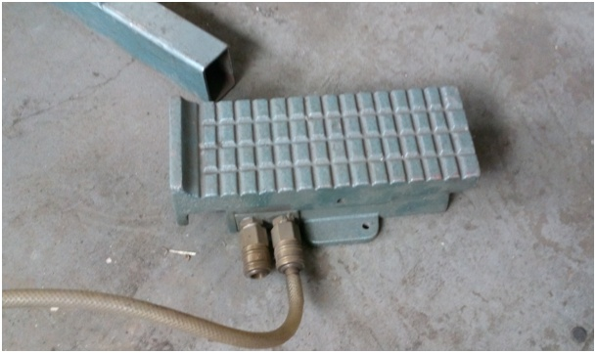
Slika 4.11 Izvedba spoja za dovod stlačenog zraka

4.4 Konstrukcija automata

Konstrukcija odnosno tijelo automata za zavarivanja je dio na koju se montiraju svi navedeni mehanizmi u jednu funkcionalnu cjelinu koja ima za funkciju uzdužno zavarivanje. Sama konstrukcija odnosno tijelo automata za uzdužno zavarivanje se razlikuje ovisno o potrebama, postoje razne izvedbe tijela automata, na slici 4.12 prikazana je izvedba tvrtke Sigmat d.o.o., konstrukcija je jednostavna i funkcionalna, te služi svojoj svrsi. Izvedba konstrukcije ovisi o načinu izvedbi mehanizama koji čine funkcionalnu cjelinu čija je svrha uzdužno zavarivanje limova, stoga automati za zavarivanje koji su konstruirani za duže zavare imaju masivniju konstrukciju da se osigura dovoljna krutost za precizno izvođenje zavara.
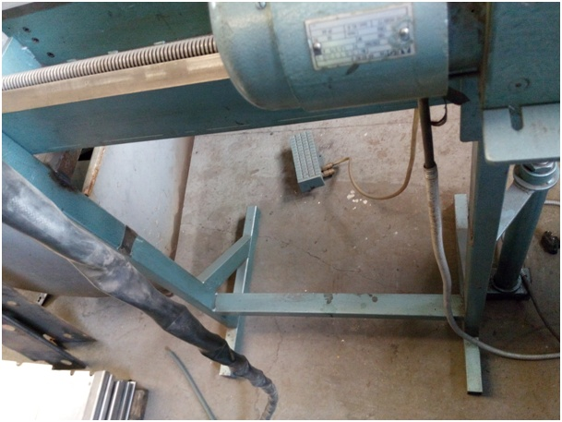
Slika 4.12 Izvedba konstrukcije automata za uzdužno zavarivanje

4.5 Upravljački dio

Kontrola i upravljanje automatom za uzdužno zavarivanje može biti izvedeno na više načina. Najjednostavnija izvedba je sa sklopkom za elektromotor i regulatorom brzine zavarivanja koji može biti obični potenciometar ili reduktor, prikazano na slici 4.13. No može biti izveden i sofisticiranije uz pomoć servomotora za preciznu kontrolu brzine zavarivanja, te prilagođenog hardvera i softvera koji bi mogao pohranjivati postavke za određene vrste limova.
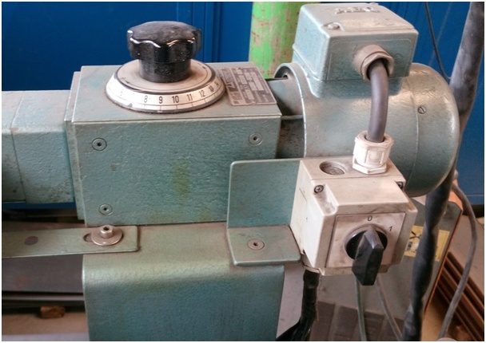
Slika 4.13 Izvedba upravljačke jedinice na automatu za uzdužno zavarivanje

5. OPIS PROBLEMA

5.1 Metoda anketiranja

Metoda anketiranja je postupak kojim se na temelju anketnog upitnika istražuju i prikupljaju podaci, informacije, stavovi i mišljenja o predmetu istraživanja. [3]
Anketa ima više prednosti, kao što su:
- Pomoću anketa mogu se saznati podaci i informacije o doživljaju.
Ponašanje čovjeka ne može se objasniti samo pomoću podražaja i reakcija, jer ono ovisi o velikom broju činitelja koji se nalaze u organizmu, kao npr.: sposobnosti, stavovi, emocije, mišljenja, karakter, pogledi na određene stvari, pojave i događaje. Do ovakvih i sličnih spoznaja može se doći anketom.
- Pomoću anketa mogu se saznati podaci i informacije o prošlosti, sadašnjosti i budućnosti.
Dok se kod opažanja mogu prikupiti podaci i informacije o onome što je nazočno u trenutku opažanja, anketom se mogu pitati ispitanici o pojavama iz prošlosti o kojima nije ostao nikakav trag osim u sjećanju ljudi. Isto tako, mogu se ispitati sadašnji stavovi i mišljenje, ali i planovi za budućnost.
- Anketa je, u pravilu, ekonomična.
Pomoću ankete može se u kratkom vremenu doći do velikog broja podataka i informacija, a čime se istovremeno smanjuju troškovi istraživanja. [3]
Nedostaci anketa ili poteškoće u pribavljanju podataka i informacija pomoću anketa su
sljedeći:
- Epistemološke poteškoće.
Takve poteškoće nastaju zbog različitog stupnja obrazovanja i pismenosti ispitanika, tj. stručnosti ispitanika, pri čemu su jedni stručniji od drugih i čiji odgovori zbog toga ne mogu imati jednaku vrijednost, a ravnopravno čine statističku masu koja predstavlja osnovu za anketno istraživanje. Stručnost ispitanika direktno utječe na točnost i iskrenost njihovih odgovora.

- Psihološke poteškoće.
Takve poteškoće nastaju zbog toga što je anketu vrlo teško prilagoditi svim ispitanicima. Jednima ista anketa može biti vrlo teška, a drugima prelagana. Zbog toga anketu treba prilagoditi najnižem nivou ispitanika kako bi bili sigurni da će ih svi razumjeti.
- Društvene poteškoće.
Takve se poteškoće utemeljuju na tendenciji da ispitanici ne odgovaraju ono što stvarno misle, već daju odgovore koji su u skladu sa društvenim vrijednostima, pa se zbog toga dobivaju rezultati koji su u pravilu pozitivniji od stvarnog stanja. Ako se o tome ne vodi računa, dobivaju se nerealni, neobjektivni i pogrešni podaci i informacije. To je razlog da treba omogućiti ispitanicima da bez straha od odgovornosti daju odgovor i kada on nije u skladu sa društvenim vrijednostima. To se uspješno postiže anonimnom anketom i indirektnim pitanjima. [3]

5.2 Vrste pitanja u anketnom upitniku

Prema svom obliku, postoje dvije skupine pitanja, i to:
1. Otvorena pitanja
Otvorena su ona pitanja na koja ispitanik daje odgovore svojim riječima, prirodno i spontano, onako kako njemu najviše odgovara. Obično se iza pitanja ostavlja prazan prostor u koji ispitanik upisuje odgovor. [3]
Prednosti otvorenih pitanja su ove:
- lako ih je sastaviti,
- ne usmjeravaju ispitanika na određeni odgovor,
- odgovori na takva pitanja mogu dobro poslužiti za sastavljanje zatvorenih pitanja i
- takva pitanja imaju veću heurističku vrijednost. [3]

Otvorena pitanja imaju i svoje nedostatke, kao npr.:
- ona zahtijevaju solidno obrazovanje i pismenost ispitanika,
- na takva se pitanja dobije malo dobrih odgovora,
- ona imaju malu verifikacijsku vrijednost, jer se sve kategorije ispitanika ne suzdržavaju jednako u davanju odgovora na otvorena pitanja,
- takva pitanja stavljaju pred ispitanika teži zadatak, ali stepen te težine nije isti za sve ispitanike, pa ta činjenica može različito djelovati na motivaciju ispitanika,
- nije moguće postaviti veći broj pitanja i
- teža je obrada otvorenih pitanja. [3]
2. Zatvorena pitanja
Zatvorena su ona pitanja kod kojih pored pitanja stoje ponuđeni odgovori. Kod tih pitanja ispitanik odgovara tako da izabere jedan ili više odgovora koji su mu ponuđeni. [3]
Prednosti zatvorenih pitanja su isto što i nedostaci otvorenih:
- ne zahtijevaju veće obrazovanje i pismenost ispitanika,
- veliki broj ispitanika daje odgovor na takva pitanja,
- ispitanici su pred lakšim zadatkom, jer je lakše zaokružiti odgovor, nego ga opisivati svojim riječima,
- moguće je postaviti veći broj pitanja,
- lakše ih je obrađivati i
- veća im je verifikacijska vrijednost. [3]
I zatvorena pitanja imaju svoje nedostatke, kao npr.:
- takva je pitanja teže sastaviti,
- ispitanik je ograničen u davanju odgovora,
- takva pitanja mogu ispitanike učiniti pasivnim i
- takva pitanja imaju manju heurističku vrijednost. [3]

5.3 Provođenje ankete

U ovom dijelu diplomskog rada prikazat će se opis problema koji se često pojavljuju pri radu s automatom za uzdužno zavarivanje. Kako je automat za uzdužno zavarivanje stroj koji je namijenjen tvrtkama koje imaju potrebu za čestim uzdužnim zavarivanjem, stoga nije stroj koji se nalazi u svakom domaćinstvu. Iz tog razloga provedba ankete odnosno anketnog upitnika, gdje će ispitanici moći izabirati odgovor i ocjenjivati s ocjenama od 1 do 5 (10), nema smisla, također baziranje ankete na velikom broju sudionika koji nisu upućeni u rad automata za uzdužno zavarivanje isto tako nema smisla. Kako je tržište automata za uzdužno zavarivanje ograničeno na tvrtke koje se bave zavarivanjem, ovaj anketni upitnik će se provesti na malom broju ispitanika. Anketa je provedena u tvrtkama Sigmat d.o.o., Đuro Đaković - Zavarene posude d.d. i Đuro Đaković - Kompenzatori d.o.o., u provedbi ankete ispitivani su radnici navedenih tvrtki, te vlasnik tvrtke Sigmat d.o.o Mato Sigurnjak dipl. ing. na čiji sam prijedlog uzeo automat za uzdužno zavarivanje kao temu diplomskog rada. Pitanja su formirana prema glavnim funkcijama automata za zavarivanje, tako da se s ovim istraživanjem ciljalo na moguća poboljšanja postojećeg rješenja automata za uzdužno zavarivanje. Pitanja su sljedeća:
- Obzirom na postojeće rješenje koje koristite, koji funkcijski mehanizmi se mogu dodatno unaprijediti?
- Je li postojeće rješenje pogona držača volfram elektrode dovoljno dobro?
- Koja bi se poboljšanja mogla izvesti kod pogona držača?
- Pri stezanju materijala koji će se zavarivati o čemu treba voditi računa?
- Koliko je važno hlađenje materijala pri zavarivanju?
- Daje li upravljački dio stroja dovoljno precizan nivo kontrole parametara pri zavarivanju obzirom na postojeće rješenje?
- Koji su problemi s konstrukcijom automata?
- Najčešći problem s kojim se možemo sresti kod automata za uzdužno zavarivanje?
- Koje su poželjne prednosti kod automata za uzdužno zavarivanje?
- Je li imate još kakav dodatni prijedlog?

Uzimajući u obzir da su pitanja opisna odnosno otvorenog tipa, bez ponuđenih odgovora, sama kvaliteta odgovora ovisi o ispitanikovom iskustvu i znanju o radu pojedinih dijelova automata za uzdužno zavarivanje. Stoga se u ovoj anketi ne može očekivati velika raznolikost odgovora, iako su pitanja otvorenog tipa pa ispitanik može odgovoriti kako hoće, pitanja su usmjerena na određenu funkciju automata za uzdužno zavarivanje stoga će odgovori ocjenjivati praktičnost automata za uzdužno zavarivanje, u slučaju da neki ispitanik preskoči i ne odgovori na neko pitanje njegov anketni upitnik se neće poništiti iz razloga što može imati uvid u samo neke određene funkcije automata. Pitanja koja su usmjerena na određenu funkciju automata za uzdužno zavarivanje imaju veću vjerojatnost dobivanja sličnih odgovora, stoga kriterij za odabir takvih odgovora uzeti će se onaj najpotpuniji, odnosno onaj koji je obuhvatio i druge odgovore, no ako se pojave potpuno različiti odgovori kao što se očekuje pitanjima koja nisu usmjerena na određenu funkciju odabrat će se više odgovora koji su potpuno različiti. Anketiranje je provedeno na 9 ispitanika, s 10 pitanja, na koja svi ispitanici nisu dali po 10 odgovora, stoga ova pitanja neće se statistički obrađivati, nego će se po već navedenom kriteriju odabrati najpotpunije, kako bi dobio uvid u probleme koji se često pojavljuju, s ciljem poboljšanja novog rješenja.
- Obzirom na postojeće rješenje koje koristite, koji funkcijski mehanizmi se mogu dodatno unaprijediti?
Napretkom i razvojem tehnologije eventualno svi mehanizmi i sustavi nakon određenog vremena se mogu unaprijediti, stoga automat koji koristimo je dosta zastario i ima jako puno prostora za unapređenje i poboljšanje svih funkcijskih mehanizama.
- Je li postojeće rješenje pogona držača volfram elektrode dovoljno dobro?
Postojeće rješenje pogona držača izvedeno jednostavno, no takva jednostavna izvedba ne omogućuje potpunu i preciznu kontrolu parametara pri zavarivanju.
- Koja bi se poboljšanja mogla izvesti kod pogona držača?
Kod pogona držača potrebno je izvršiti unapređenje kontrole i uvesti određeni nivo zaštite. Kod kontrole se podrazumijeva potpuno novi pogon izveden sa servomotorom koji se može jako precizno kontrolirati, te ugraditi senzore na krajevima da se automat sam može isključiti kada dođe do kraja vretena ako se automat kojim slučajem ostavi bez nadzora.

- Pri stezanju materijala koji će se zavarivati o čemu treba voditi računa?
Kod stezanje materijala treba voditi računa o pravilnom postavljanju, tako da spoj koji treba zavariti postavimo na sredinu utora, iz razloga što se držač pomiče po linija, a ne u ravnini.
- Koliko je važno hlađenje materijala pri zavarivanju?
Hlađenje bakrenih stezaljki je poželjno iz razloga što kod tankih limova koji se zavaruju toplina se više širi kada se bakrene stezaljke ugriju, te time se povećava zona utjecaja topline.
- Daje li upravljački dio stroja dovoljno precizan nivo kontrole parametara pri zavarivanju obzirom na postojeće rješenje?
Parametri zavarivanja su jako važni, postavljanjem struje zavarivanja određujemo unos topline, postavljanjem brzine zavarivanje, stoga je optimalno postaviti sve parametre da dobijemo pravilno izveden zavar, bez grešaka.
- Koji su problemi s konstrukcijom automata?
Sama konstrukcija automata nema posebnih zahtjeva, potrebno je ostvariti određenu krutost, da bi se osigurao precizan hod držača volfram elektrode.
- Najčešći problem s kojim se možemo sresti kod automata za uzdužno zavarivanje?
Jedan od najčešćih problema je taj da se s vremenom uvijek pojavi potreba za zavarivanjem dužeg predmeta od predviđene dužine zavarivanja.
- Koje su poželjne prednosti kod automata za uzdužno zavarivanje?
Najpoželjnije prednosti svakog stroja su praktičnost i jednostavnost, pa tako i automata za uzdužno zavarivanje.
- Je li imate još kakav dodatni prijedlog?
Pri razvoju automata za uzdužno zavarivanje trebalo bi voditi računa o modularnosti i mogućnosti nadogradnje, pored TIG načina zavarivanja i zavarivanja tankih limova, osigurati mogućnost zavarivanja i debljih limova s postupcima dodavanja dodatnog materijala u zavar, kao što su MIG/MAG te EPP postupci zavarivanja.

6. 3D MODEL

Model je izrađen pomoću programa za 3D modeliranje Autodesk Inventor 2012. Na sljedećim slikama su prikazani modeli funkcijskih mehanizama automata za uzdužno zavarivanje.
Prikaz modela prema sastavni dijelovi:
- Mehanizam držača volfram elektrode

Rješenje tvrtke Sigmat d.o.o. je zadržano u ovom modelu, samo su dodani servomotori za automatizaciju procesa podešavanja držača volfram elektrode.

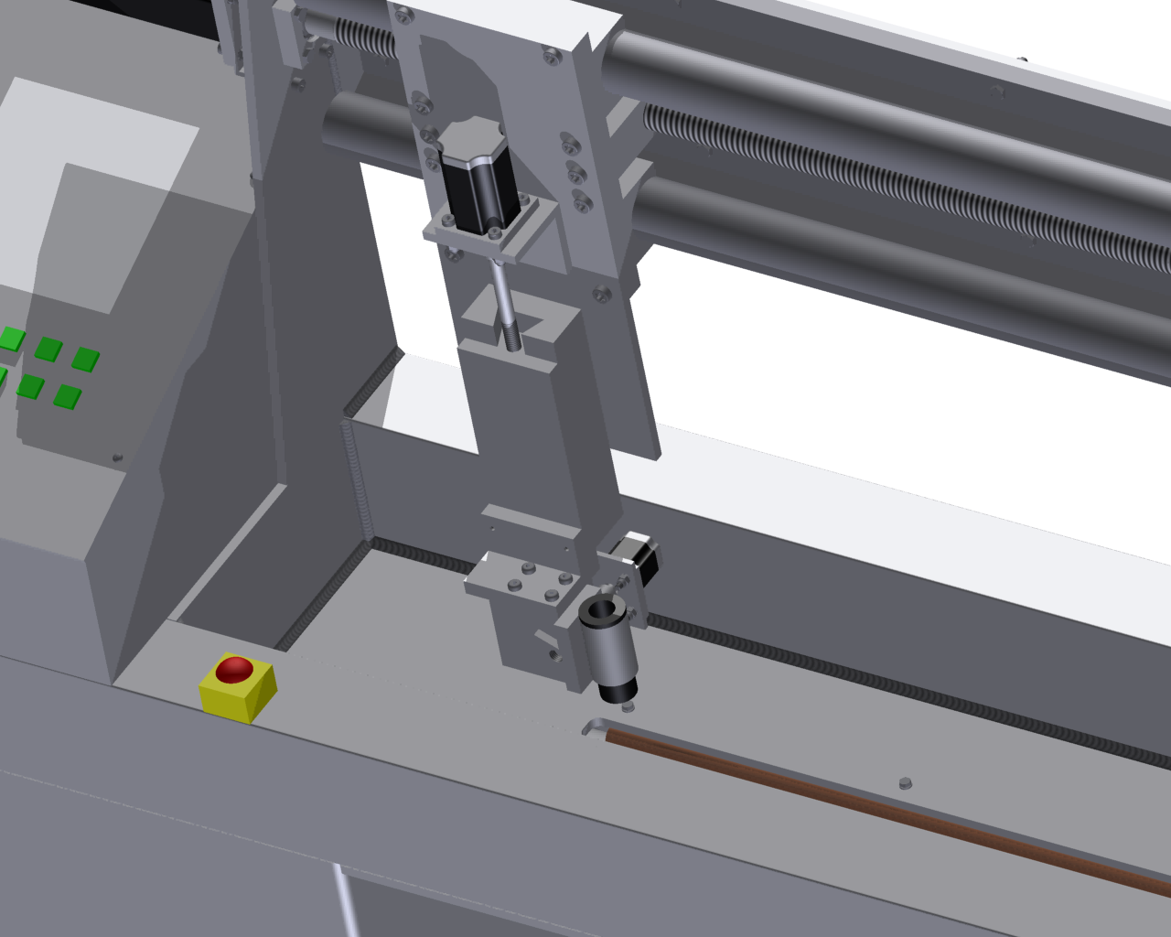
Slika 6.1 Izgled nosača držača volfram elektrode
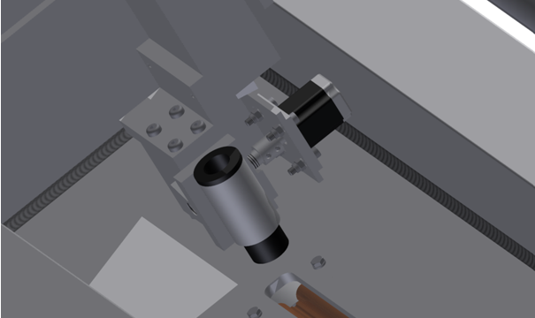
Slika 6.2 Izgled prihvata držača volfram elektrode
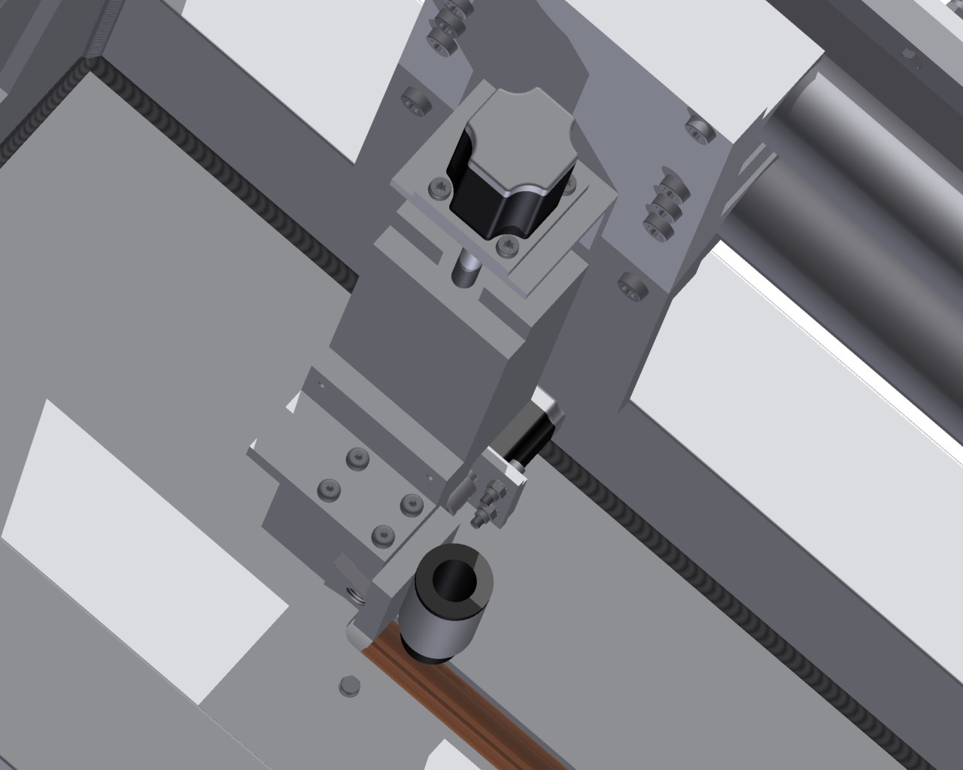
Slika 6.3 Izgled kliznih staza
- Pogon držača volfram elektrode

U odnosu na rješenje tvrtke Sigmat d.o.o. s ovim mehanizmom je načinjeno najviše promjena iz razloga što se u postojećem rješenju mehanizam držača volfram elektrode oslanjao na trapezno vreteno. U ovoj izvedbi je zadržan pogon trapeznim vretenom na zahtjev tvrtke Sigmat d.o.o. no sva težina mehanizma držača volfram elektrode je oslonjena na klizne staze iz razloga što je ovo vreteno duže od 1500 mm, dok na postojećem rješenju dužina ne doseže ni 1000 mm.
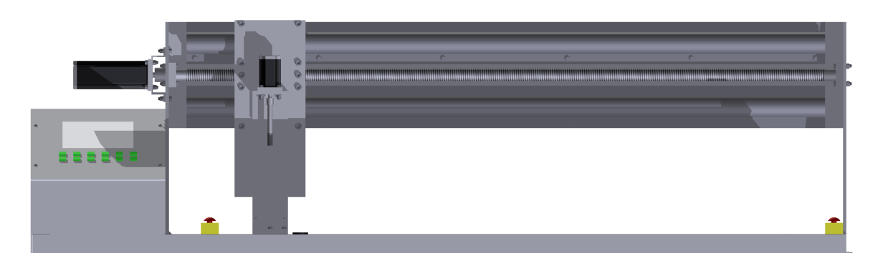
Slika 6.4 Prikaz pogona držača volfram elektrode

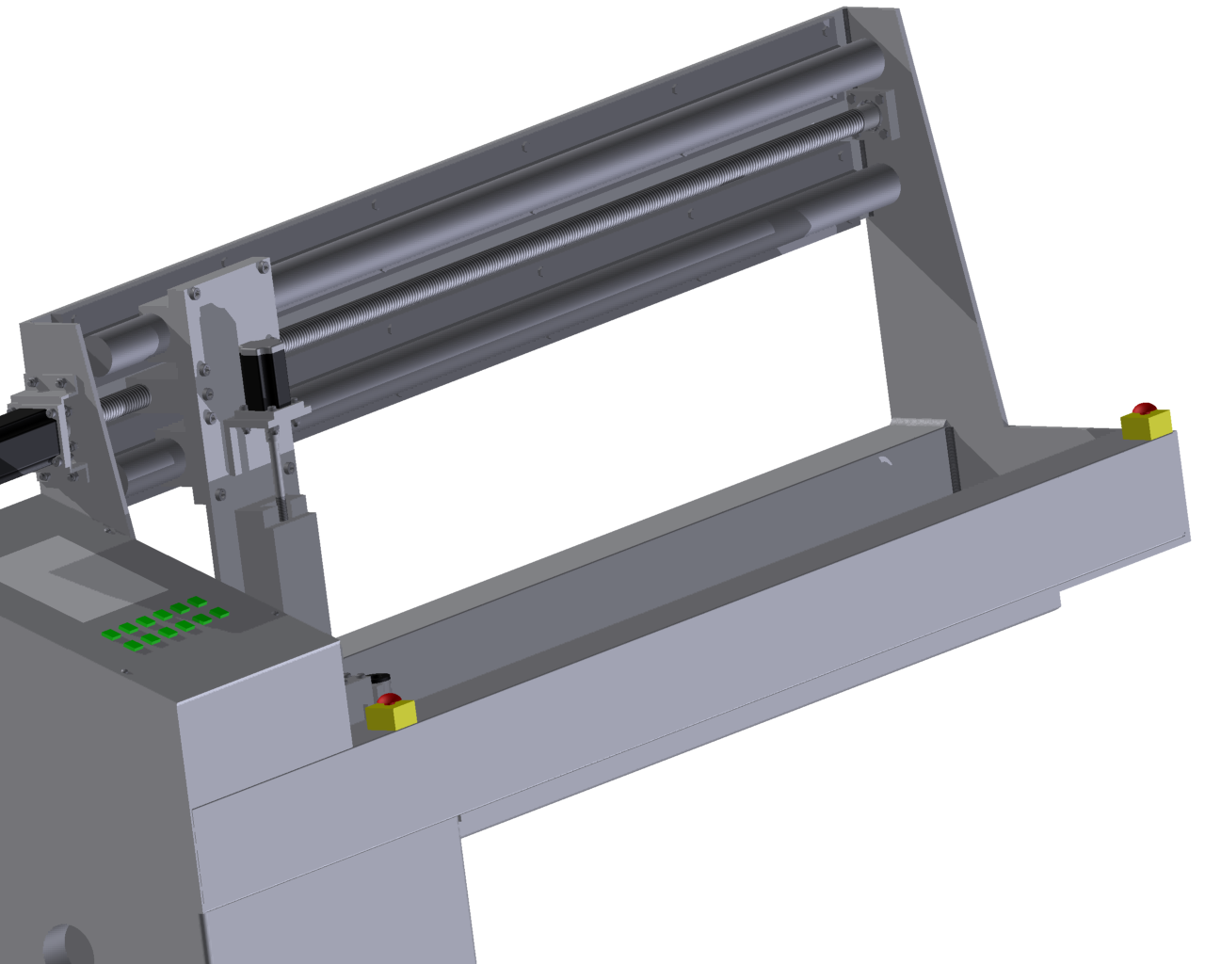
Slika 6.5 Prikaz pogona

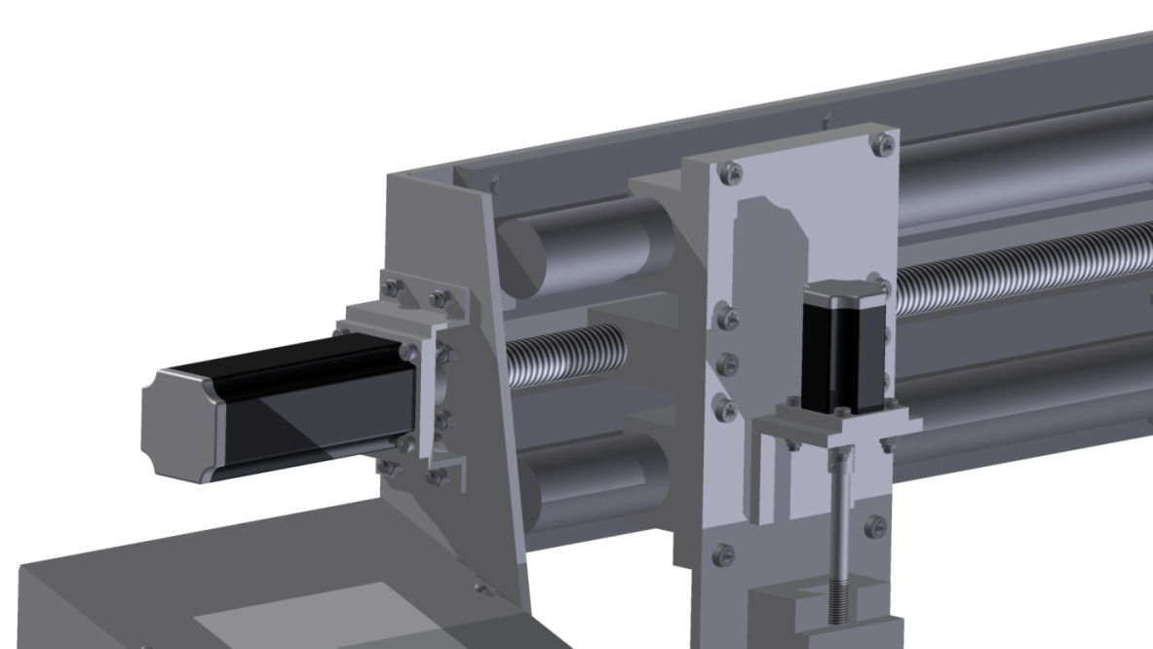
Slika 6.6 Prikaz servomotora i pogona

- Mehanizam za stezanje materijala koji će se zavarivati

Na mehanizmu za stezanju su također izvedene preinake u odnosu na postojeće rješenje, no zadržan je isti princip stezanja pomoću bakrene stezaljke. Preinake se tiču samih dimenzija mehanizma, prilagođen je za stezanje materijala do 1500 mm, te mu je povećan poprečni presjek i potpuno je učvršćen za konstrukciju i nema mogućnosti zakreta, te je dodana kopča koja omogućuje dodatno učvršćenje grede nosača zbog dužine od 1500 mm, kopča se vidi na slici 6.10.
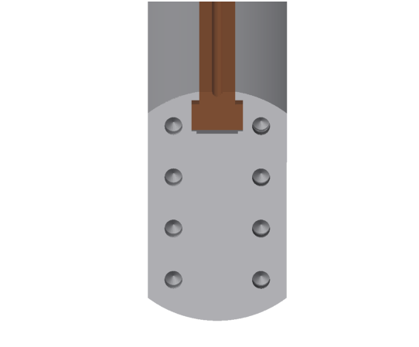
Slika 6.7 Izgled stezaljke
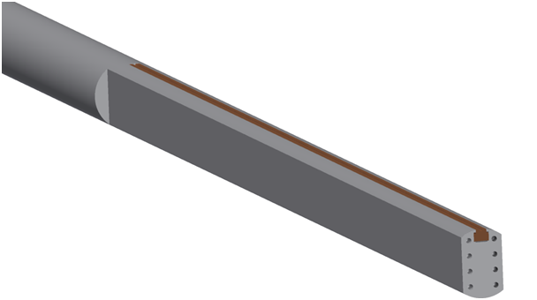
Slika 6.8 Nosač materijala
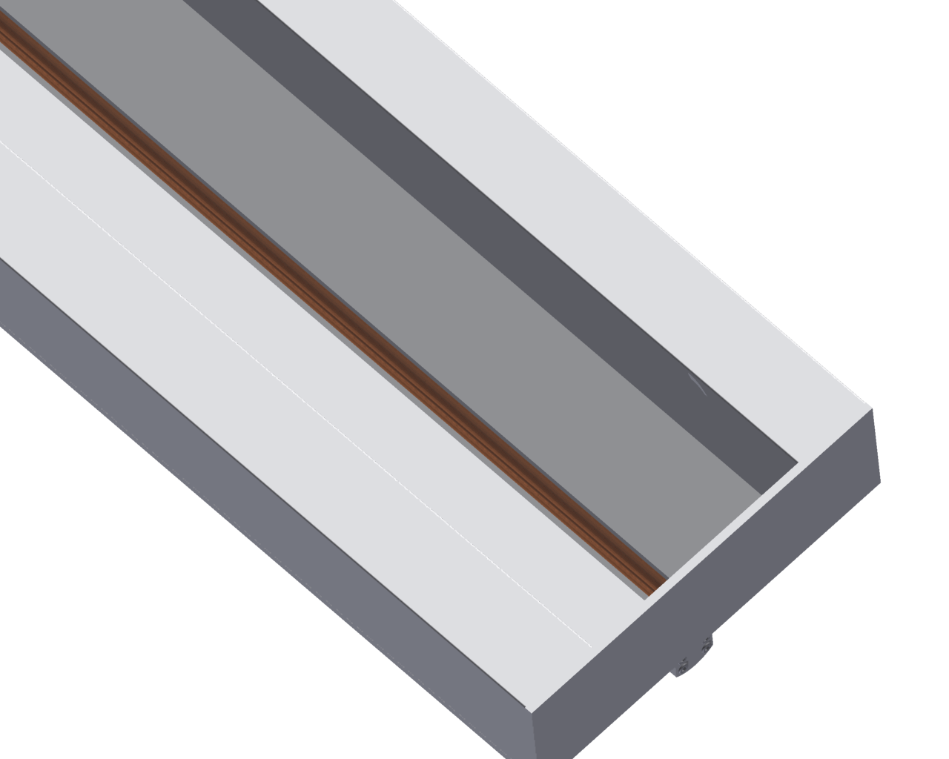
Slika 6.9 Mehanizam za stezanje

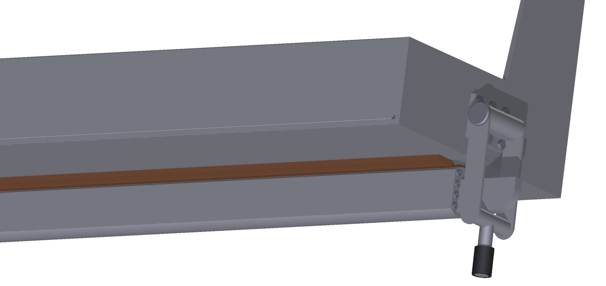
Slika 6.10 Izgled mehanizma za stezanje
- Konstrukcija automata

Konstrukcija automata je prilagođena potpuno ovoj verziji i nema dodirnih točaka s postojećim rješenjem osim što izvršavaju istu funkciju. Razlog tomu je što se oslanjanje na 2 oslonca ne može izvesti na ovom rješenju jer bi jedan oslonac onemogućavao postavljanje i skidanje materijala za zavarivanje, zato što je nosač materijala potpuno učvršćen, a ne zakretan kao na postojećem rješenju.
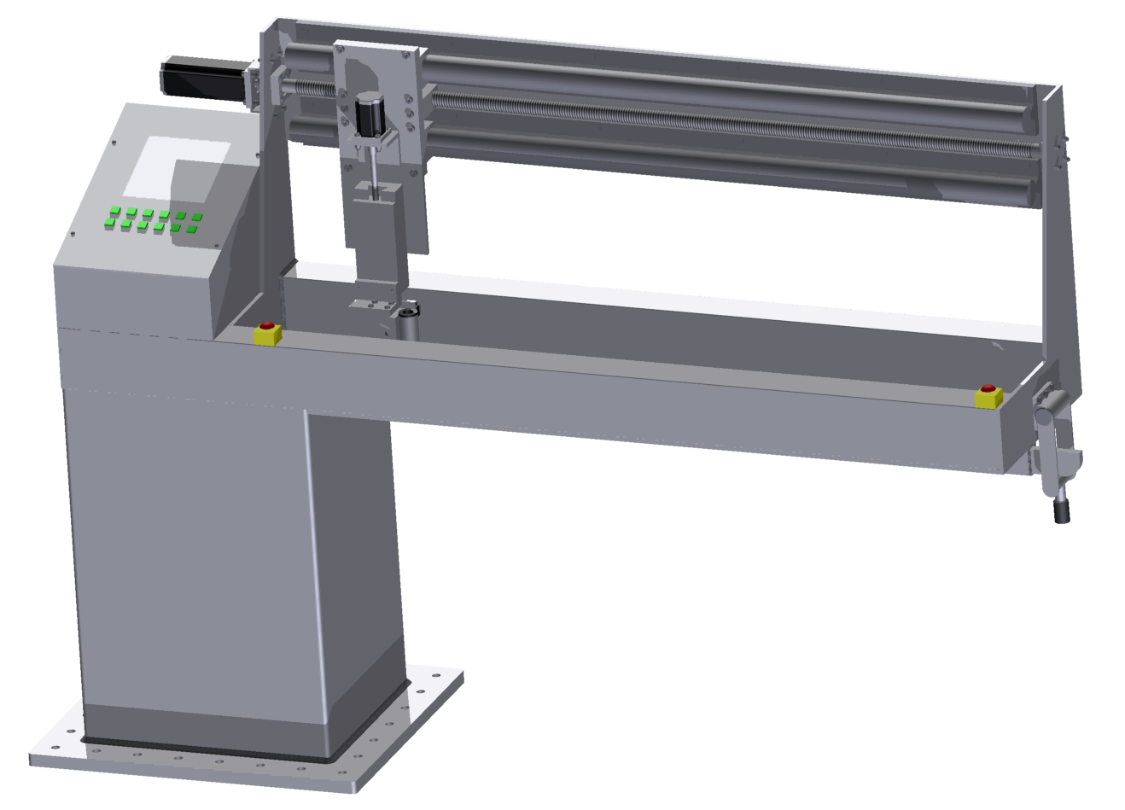
Slika 6.11 Konstrukcija automata
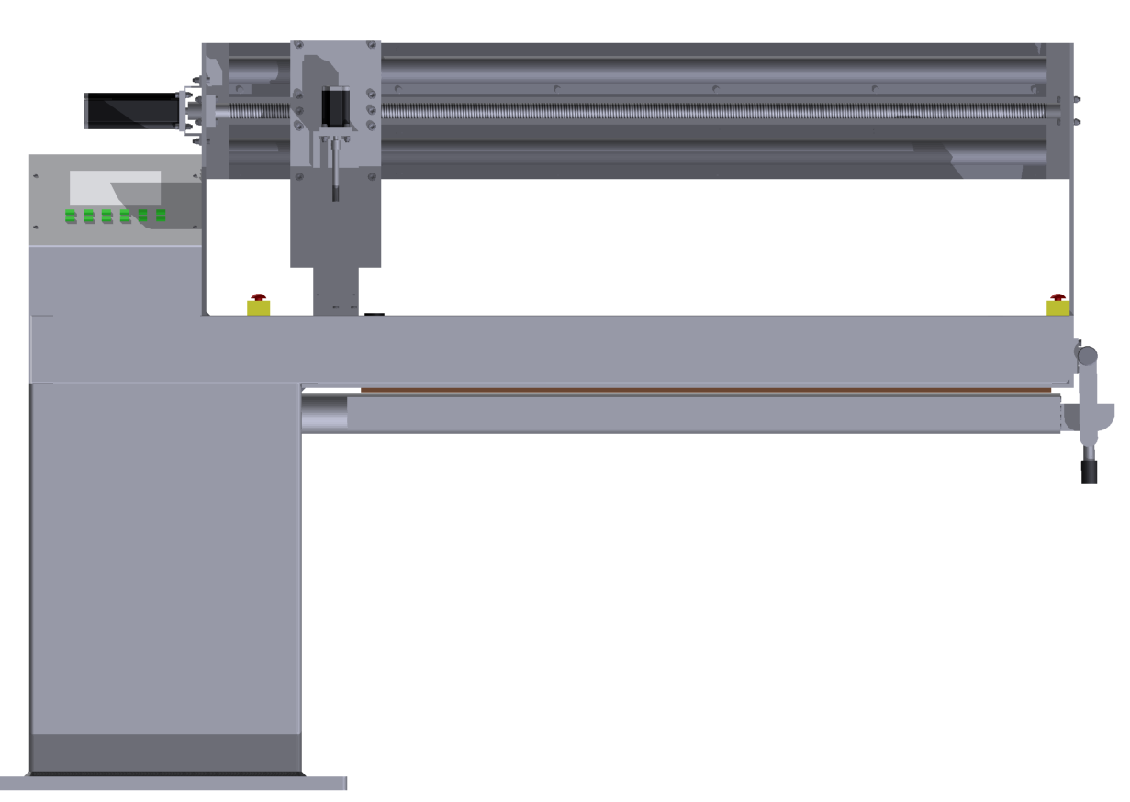
Slika 6.12 Prikaz konstrukcije automata
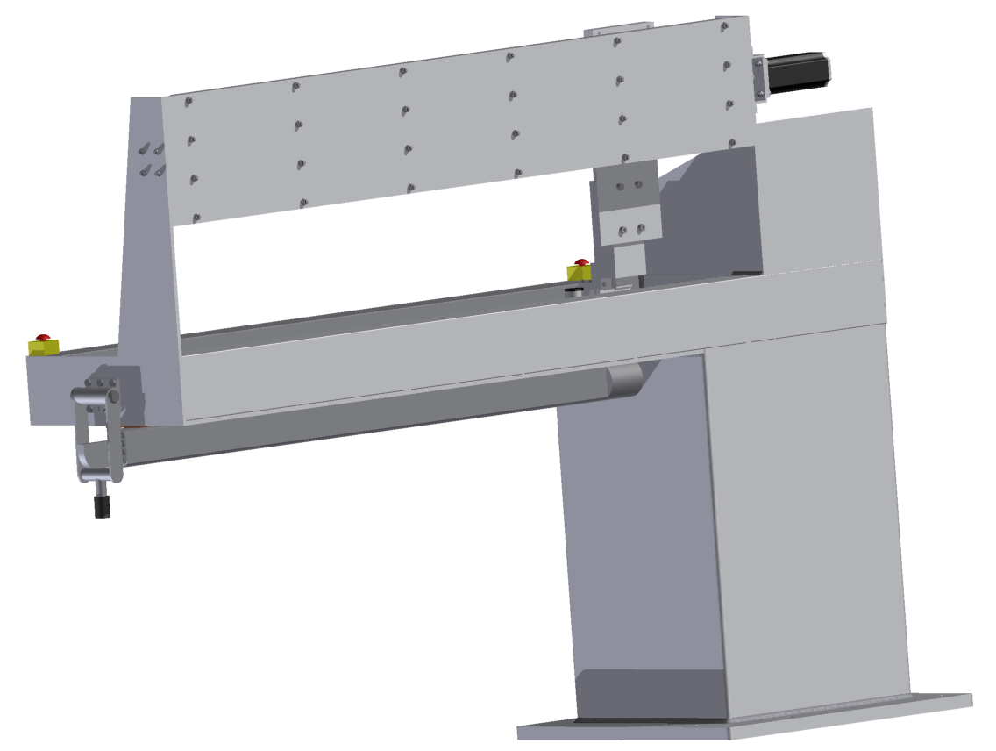
Slika 6.13 Stražnji dio konstrukcije automata
- Upravljački dio

Dio automata za uzdužno zavarivanje koji služi za upravljanje nije razrađivan iz razloga što je za samo upravljanje zadužen inženjer elektrotehnike, jer razvoj ovakvog stroja je timski rad više struka. Stoga iz nepoznavanja potrebnih dimenzija za samu upravljačku kutiju, modelirana upravljačka kutija je samo postavljena ilustrativno, radi potpunijeg izgleda mogućeg rješenja.
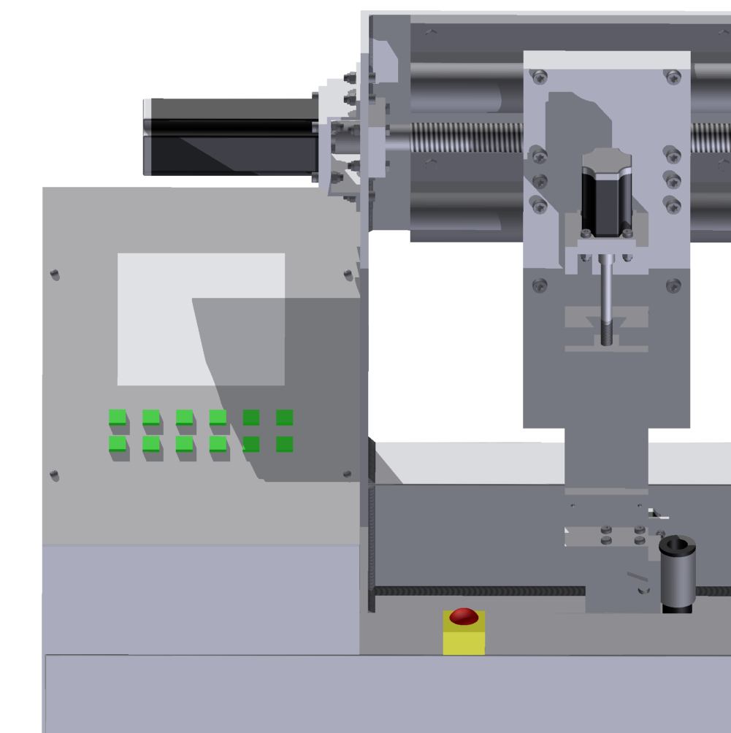
Slika 6.14 Prikaz upravljačke kutije automata

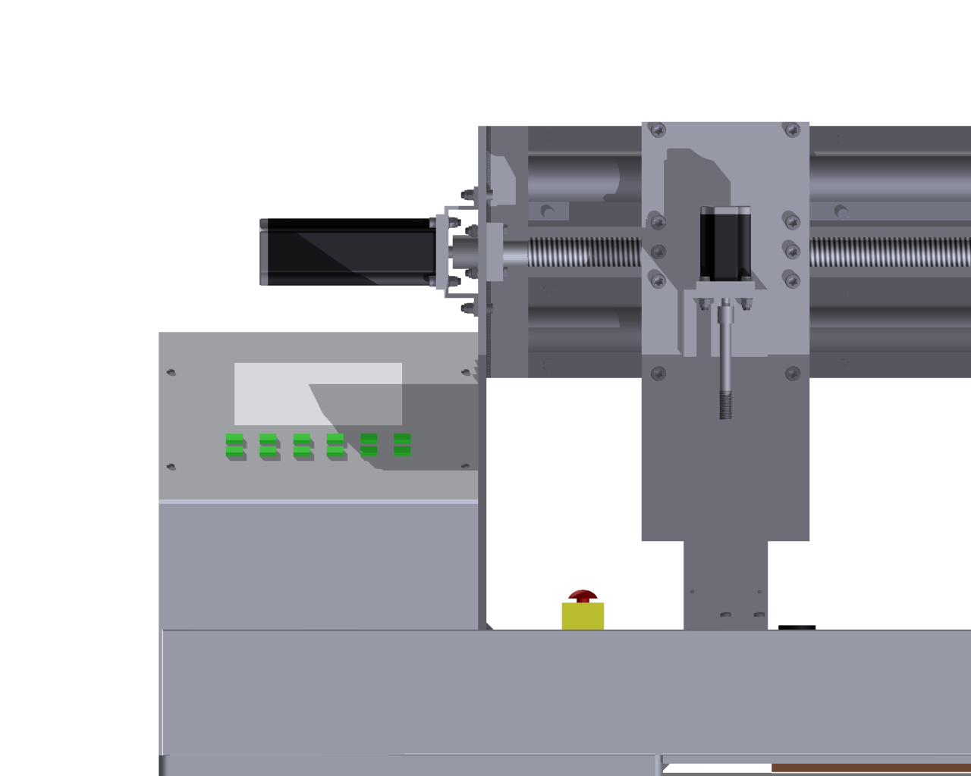
Slika 6.15 Upravljačka kutija automata
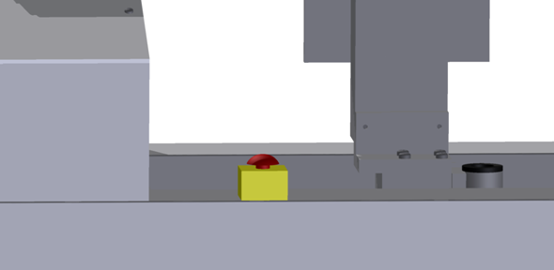
Slika 6.16 Sigurnosna sklopka
Na slikama 6.17 i 6.18 prikazano je potpuno rješenje automata za uzdužno zavarivanje.

Slika 6.17 Prikaz automata za uzdužno zavarivanje
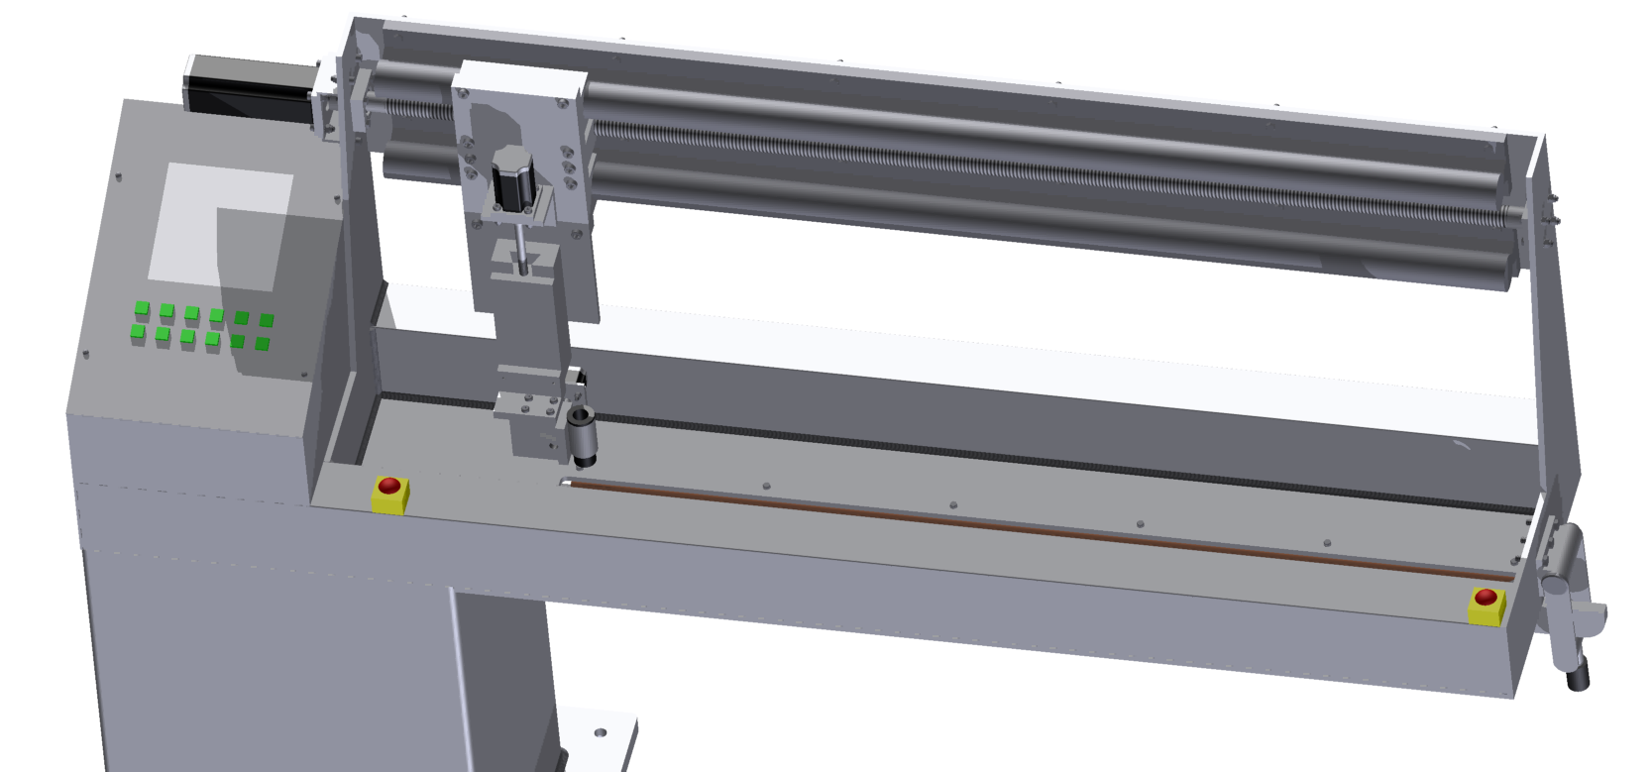
Slika 6.18 Prikaz dijela automata za uzdužno zavarivanje

6.1 Proračun
U ovom poglavlju će se proračunati samo deformacija nosača materijala koja nastaje uslijed opterećenja materijalom koji se zavaruje i silom stezanja, kako su ostali dijelovi automata predimenzionirani da bi se osigurala krutost, nema ih potrebe računati. Dimenzije lima su dane u listi zahtjeva kao najveći promjer zavarivanja, pomoću njega dobijemo površinu, volumen i na kraju masu.
$m_{lima}=V_{lima}∙ρ_{čel}=3765195,61∙0,00000785=29,56$ kg
$$V_{lima}=A_{pre}∙h=2510,13∙1500=3765195,61 {mm}^{3}$$

$$A_{pre}=R^{2}π-r^{2}π={400}^{2}π-{399}^{2}π=2510,13 {mm}^{2}$$

$$F=m_{lima}∙g=29,56∙9,81=289,95 N$$

Materijal koji se zavaruje stvara silu F u iznosu od 289,52 N, te predodređena sila stezanja koja iznosi 1000 N, zajedno opterećuju gredu nosača silom 1289,52 N te se za opterećenje uzima sila 1300 N. Nakon što smo dobili opterećenje unesemo ga u ANSYS Workbench, postavimo sve potrebne parametre kao što su mreža, oslonac i opterećenje i riješimo problem i dobijemo rješenja. Na slici 6.19 je prikazana generirana mreža, izabrana veličina elemenata je 4 mm. Postavljen je nepomični oslonac na dijelu grede koja je spojena na konstrukciju automata, a na kraj grede je oslonac samo po osi Y vidljivo na slici 6.20. Opterećenje u iznosu 1300 N je postavljeno na bakrenu stezaljku. Na slici 6.21 je prikazano ekvivalentno naprezanje po von-Mises-u i iznosi 8,62 MPa. Na slikama 6.22 do 6.25 prikazane su deformacije, najveća deformacije je po osi Y i iznosi 0,0612 mm, iz čega je zaključeno da greda može podnijeti opterećenje predviđenim silama, te se neće deformirati do mjere kada bi progib grede bio toliki da bi prekinuo električni luk pri zavarivanju.
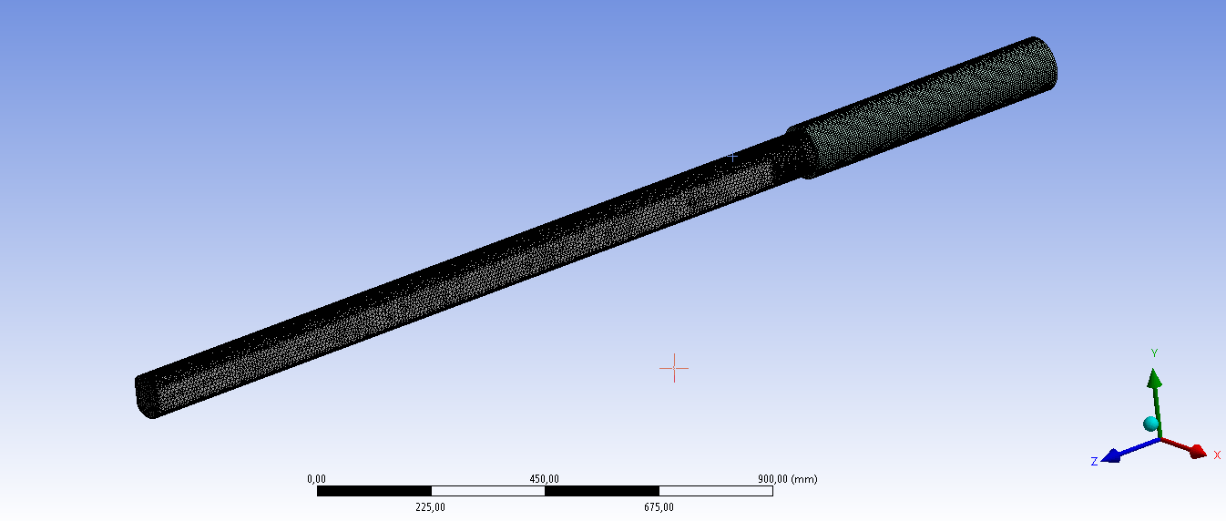
Slika 6.19 Izgled generirane mreže
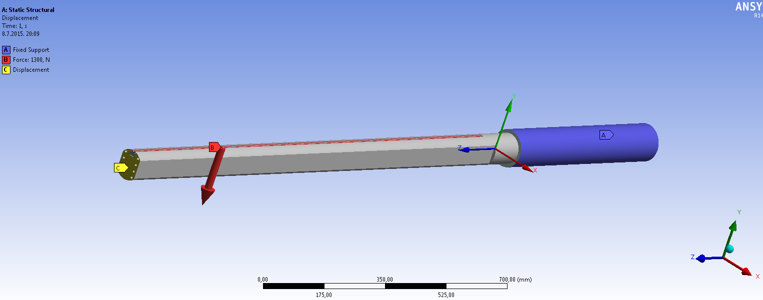
Slika 6.20 Definirani parametri analize
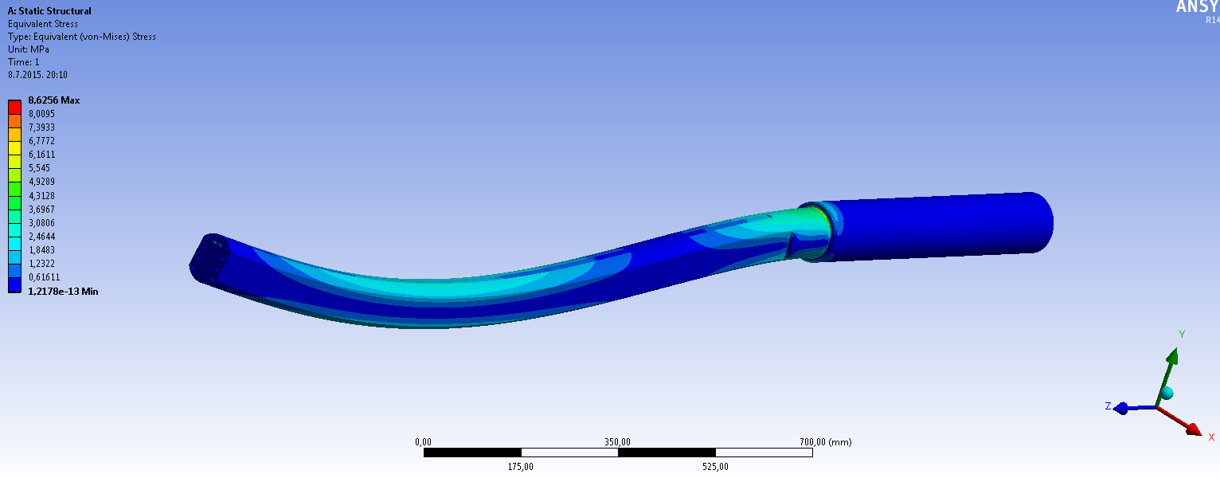
Slika 6.21 Ekvivalentno naprezanje prema von-Mises-u
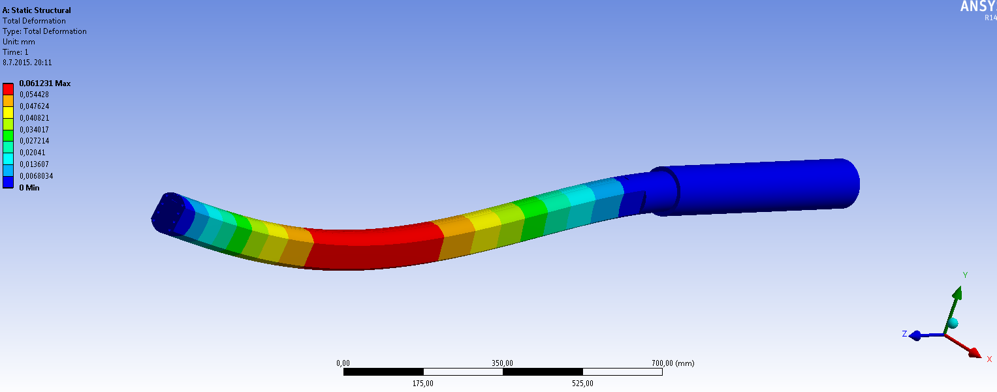
Slika 6.22 Ukupna deformacija
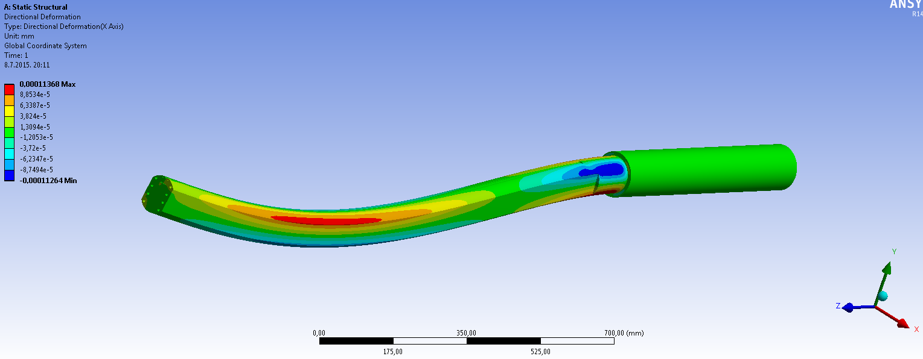
Slika 6.23 Deformacije u smjeru x-osi
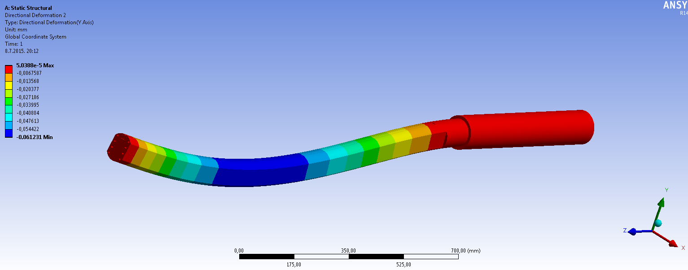
Slika 6.24 Deformacije u smjeru y-osi
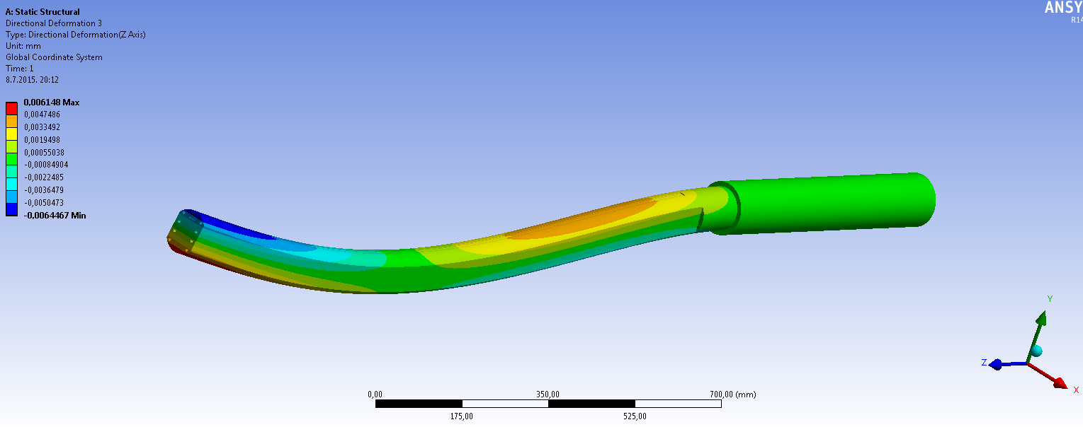
Slika 6.25 Deformacije u smjeru z-osi

7. ANALIZA INDUSTRIJSKOG DIZAJNA

Proizvodi koji imaju zastarjeli i neprimamljivi dizajn izuzetno su osjetljivi na napade konkurencije. Pravovremeno identificiranje proizvoda koji prestaju biti atraktivni potrošačima ozbiljan je problem za tvrtku koja proizvodi mnoštvo proizvoda. Jedan od mogućih načina pristupanja ovom problemu jest formiranje komisije za praćenje proizvoda i dizajna u koju trebaju biti uključeni stručnjaci iz marketinškog odjela, proizvodnje, nabave, prodaje, kontrole, upravljanja ljudskim potencijalima i odjela za istraživanje i razvoj. [8]

7.1 Lista kontrolnih pitanja

Liste kontrolnih pitanja uspješno se primjenjuju tokom cijelog procesa koncipiranja. One pomažu u oblikovanju problema. Imaju ulogu pomoćne memorije (u fazi izvodljivosti), omogućuju da se nađu nova rješenja (u toku uvodnih istraživanja), a korisne su i u fazi verifikacije. Te su liste veoma specifične s obzirom na postavljeni problem. [8]
U nastavku diplomskog rada prikazana je kontrolna lista razmatranog problema dizajna automata za uzdužno zavarivanje.
- Koja svojstva mora imati proizvod:
- jednostavnost rukovanja
Proizvod mora imati jednostavnost rukovanja iz razloga ako je proizvod kompliciran i zahtijeva dugo vrijeme pripreme postaje neisplativ jer ne osigurava nikakve uštede u smislu vremena.
- trajnost
Proizvod treba biti trajan jer cijena nije mala stoga ako nije trajan neisplativ je, stoga se ne bi prodavao.
- lakoću održavanja
Lakoća održavanja je jako važna kako bi se osigurala trajnost automata.
- sigurnost
Korištenje automata mora biti sigurno inače ako je automat opasan po korisnika konkurencija bi to mogla da potkopa proizvod i tvrtku koja ju proizvodi.
- Kako možemo poboljšati kvalitetu, svojstva i izgled proizvoda?
Poboljšanje proizvoda odnosno kvalitete i svojstava može se tako da se koriste legirani materijali, a izgled proizvoda je predodređen unutrašnjim mehanizmom pa se kod izgleda nema puno prostora za poboljšanje.

- Postoji li problem razumijevanja proizvoda od korisnika?
Ne postoji problem razumijevanja proizvoda od korisnika iz razloga što se za ovaj proizvod cilja na određeno tržište koje se već sretalo i radilo s alatima stoga uputa za korištenje ovog proizvoda će biti jednostavna i razumljiva.

- Ima li proizvod dovoljan stupanj razumljivosti za korisnika?
Proizvod ima dovoljan stupanj razumljivosti za korisnika pogotovo kod korisnika koji su se susretali s automatom do sada i znaju pojedine postupke u radu, dok korisnici koji se nisu susreli s time uz pomoć uputa za korištenje vrlo lako bi trebali moći koristiti automat.
- Možemo li napraviti shemu ili razraditi način uporabe pretpostavljenog proizvoda?
Priručnik o način uporabe ovog proizvoda će dolaziti s automatom za uzdužno zavarivanje.
- Koje će osobe kupiti, koristiti, proizvoditi, montirati i održavati proizvod? Zbog kojih motiva?
Kupci za ovaj proizvod su tvrtke koje se pretežito bave djelatnošću zavarivanja, iz razloga što će ubrzavati proizvodni proces.
- Je li se proizvod mora, ili može, u budućnosti povezati s drugim proizvodima?
Proizvod je predviđen da se koristi u kombinaciji s TIG uređajem za zavarivanje, no moguće je ponuditi kao dodatnu opremu kao što je aktivno hlađenje, naprave koje bi još olakšale korištenje automata za uzdužno zavarivanje.

- Mora li proizvod imati natpise? Koje?
Proizvod mora imati natpise, a to su sigurnosni natpisi, da se upozori radnike na što da obrate pažnju pri rukovanju automatom.
- Kako veličina i težina proizvoda utječu na njegovu upotrebu?
Veličina i težina proizvoda nema prevelikog utjecaja, iz razloga što proizvod nije mobilan, te kada se postavi nije predviđeno premještanje proizvoda.
- Koji zadatci zahtijevaju poseban radni položaj? Koliko dugo?
Pri postavljanju materijala za zavarivanje radnik, odnosno nekad i dva radnika se moraju pognuti ne bi li pravilno postavili materijal za zavarivanje. Samo za vrijeme postavljanja i skidanja materijala za zavarivanje.

Slika 7.1 prikazuje obojanu verziju automata za uzdužno zavarivanja, bojanje je izvedeno poradi bolje estetike i zaštite od korozije. Obojani su samo dijelovi koji su statični, dok se za pokretne dijelove trebaju koristiti legirani materijali koji imaju otpornost na koroziju i trošenje.
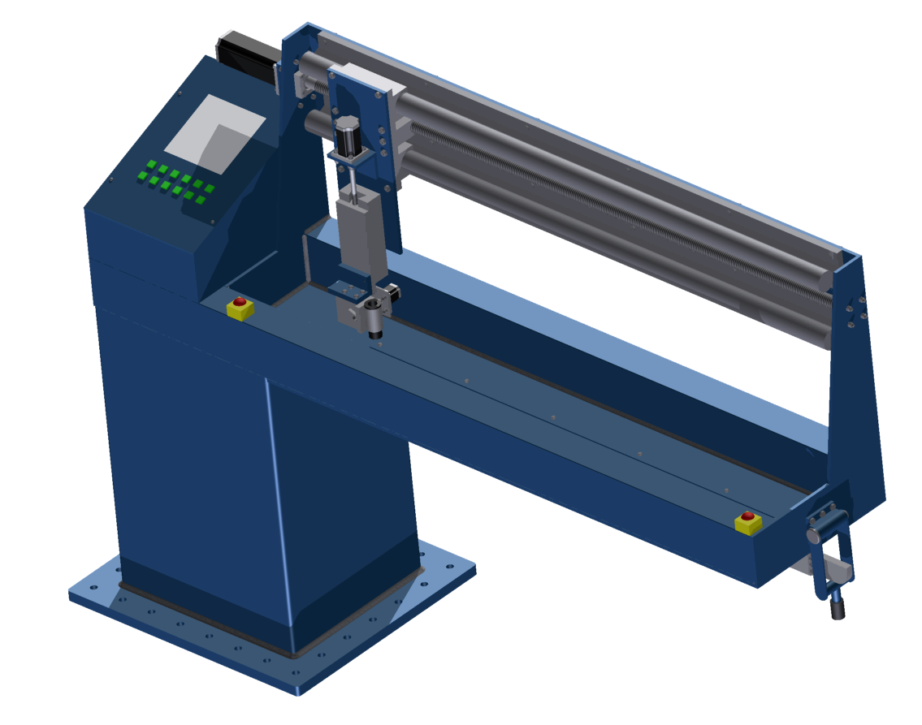
Slika 7.1 Izgled obojanog automata

8. KONSTRUKCIJSKA DOKUMENTACIJA AUTOMATA

Obzirom da je konstrukcijska dokumentacija postojećeg rješenja automata za uzdužno zavarivanje vlasništvo tvrtke Sigmat d.o.o., dokumentacija nije dana u radu, osim dispozicijskog crteža koji se nalazi na CD-u.

9. ZAKLJUČAK

U radu je prikazana konstrukcijska razrada postojećeg rješenja automata za uzdužno zavarivanje. Također je prikazana gruba i detaljna funkcijska struktura. Te je provedeno istraživanje o uobičajenim problemima koji se često pojavljuju kod automata za uzdužno zavarivanje.
Nakon funkcijske analize mehanizma prikazan je 3D model automata sa poboljšanjima, te neki od detalja automata za uzdužno zavarivanje. Nakon toga su provedeni odgovarajući proračuni, te je provedena analiza industrijskog dizajna.
U radu se vide izvedena poboljšanja u odnosu na postojeću verziju, a na tvrtki Sigmat d.o.o. je odluka hoće li prihvatiti predložena poboljšanja automata za uzdužno zavarivanja, te nastaviti daljnji razvoj ovog proizvoda.

10. LITERATURA

[1] Karakašić, Mirko: Model povezivanja funkcija proizvoda, parametara i njihovih intervala vrijednosti kod razvoja proizvoda, primjenom matrice funkcije i funkcionalnosti. (doktorski rad), Slavonski Brod; Strojarski fakultet u Slavonskom Brodu, 2011, 187 str.
[2] Ferenac, Denis; Galinac, Mario; Vinković Ferenac, Blanka; Tržok, Nikola:.: Katalog proizvoda. Kamanje, Uniweld strojevi d.o.o., 2014, 12 str.
[3] Zelenika, Ratko: Metodologija i tehnologija izrade znanstvenog i stručnog djela. Rijeka, Ekonomski fakultet u Rijeci, 2000, 781 str.
[4] Decker, Karl-Heinz: Elementi strojeva. Zagreb; Golden marketing, 2006, 661 str.
[5] Kraut, Bojan: Strojarski priručnik. Zagreb; Sajema, 2009, 873 str.
[6] Autodesk Inventor 2012 studentska verzija, Autodesk, Inc., 2012. (program)
[7] Ansys Workbench 14, Ansys, Inc., 2013. (program)
[8] Quarante, Danielle: Osnove industrijskog dizajna. Zagreb; Arhitektonski fakultet u Zagrebu, 1991, 478 str.

PRILOZI

[1] Digitalna inačica diplomskog rada, CD
[2] Dispozicijski crtež, CD

